PENGARUH MEDIA PEMBELAJARAN BERBASIS VIDEO DENGAN APLIKASI POWTOON DALAM MATERI
TEKS NEGOSIASI PADA SISWA KELAS X
SMA NEGERI 14 MEDAN TAHUN
AJARAN 2022/2023

SKRIPSI

OLEH:

ATIKAH NABILA
NPM. 181214085



FAKULTAS KEGURUAN DAN ILMU PENDIDIKAN
UNIVERSITAS MUSLIM NUSANTARA AL WASHLIYAH
MEDAN
2022

PENGARUH MEDIA PEMBELAJARAN BERBASIS VIDEO DENGAN APLIKASI POWTOON DALAM MATERI
TEKS NEGOSIASI PADA SISWA KELAS X
SMA NEGERI 14 MEDAN TAHUN
AJARAN 2022/2023

Skripsi ini Diajukan Sebagai Syarat Untuk Memperoleh Gelar Sarjana Pendidikan Pada Jurusan Pendidikan Pendidikan Bahasa dan Seni Program Studi Pendidikan Bahasa dan Sastra Indonesia

OLEH:
ATIKAH NABILA
NPM. 181214085

FAKULTAS KEGURUAN DAN ILMU PENDIDIKAN
UNIVERSITAS MUSLIM NUSANTARA AL WASHLIYAH
MEDAN
2022

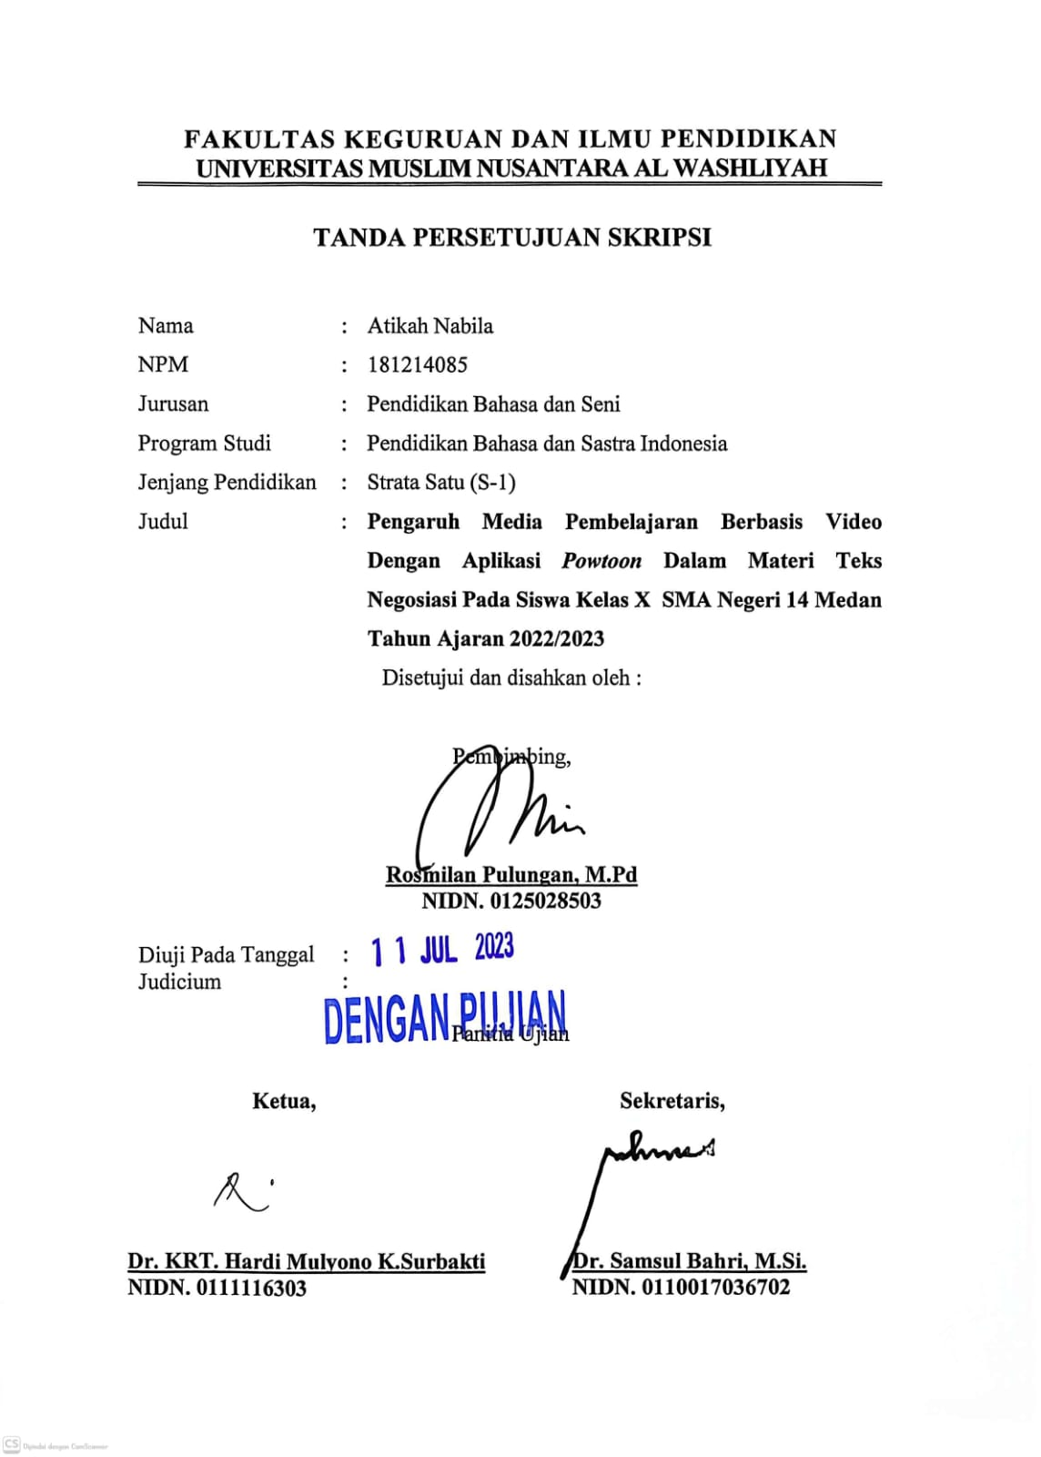
ABSTRAK

PENGARUH MEDIA PEMBELAJARAN BERBASIS VIDEO DENGAN APLIKASI POWTOON DALAM MATERI TEKS NEGOSIASI
PADA SISWA KELAS X SMA NEGERI 14 MEDAN
TAHUN AJARAN 2022/2023

ATIKAH NABILA

Penelitian ini merupakan penelitian eksperimen yang bertujuan untuk mengetahui keefektifan pembelajaran menulis teks negosiasi dengan menggunakan media pembelajaran berbasis video siswa kelas X SMA Negeri 14 Medan. Populasi dari penelitian ini adalah seluruh siswa kelas X SMA Negeri 14 Medan tahun pembelajaran 2022/2023 yang berjumlah 27 siswa. Teknik pengambilan sampel penelitian ini adalah total sampling. Metode dalam penelitian ini adalah metode eksperimen dengan model desain penelitian One Group Pre-test Post-test Design dan dilakukan hanya pada satu kelompok tanpa kelompok pembanding. Dalam penelitian ini tes dilakukan sebanyak dua kali yaitu tes sebelum menerapkan model pembelajaran berbasis proyek (pre-test) dan tes sesudah menerapkan model pembelajaran berbasis proyek (post-test). Teknik analisis data menggunakan statistik deskriptif dan statistik inferensial. Hasil analisis data menunjukkan bahwa pembelajaran menulis teks negosiasi dengan menggunakan model pembelajaran berbasis proyek efektif digunakan. Hal ini dilihat dari skor thitung sebesar 15,019 yang selanjutnya dibandingkan dengan nilai ttabel sebesar 1,706 pada taraf signifikan 0,000 dengan kriteria pengujian thitung ≥ ttabel . jadi, hasil yang diperoleh adalah Ho ditolak dan H1 diterima. Simpulan dari penelitian ini adalah pembelajaran menulis teks negosiasi dengan menggunakan model pembelajaran berbasis proyek lebih efektif digunakan dari model pembelajaran konvensional. Sebagai saran, diharapkan dapat mencoba menerapkan model pembelajaran berbasis proyek dalam proses pembelajaran.
Kata kunci : Menulis, Teks Negosiasi, Pembelajaran berbasis video.

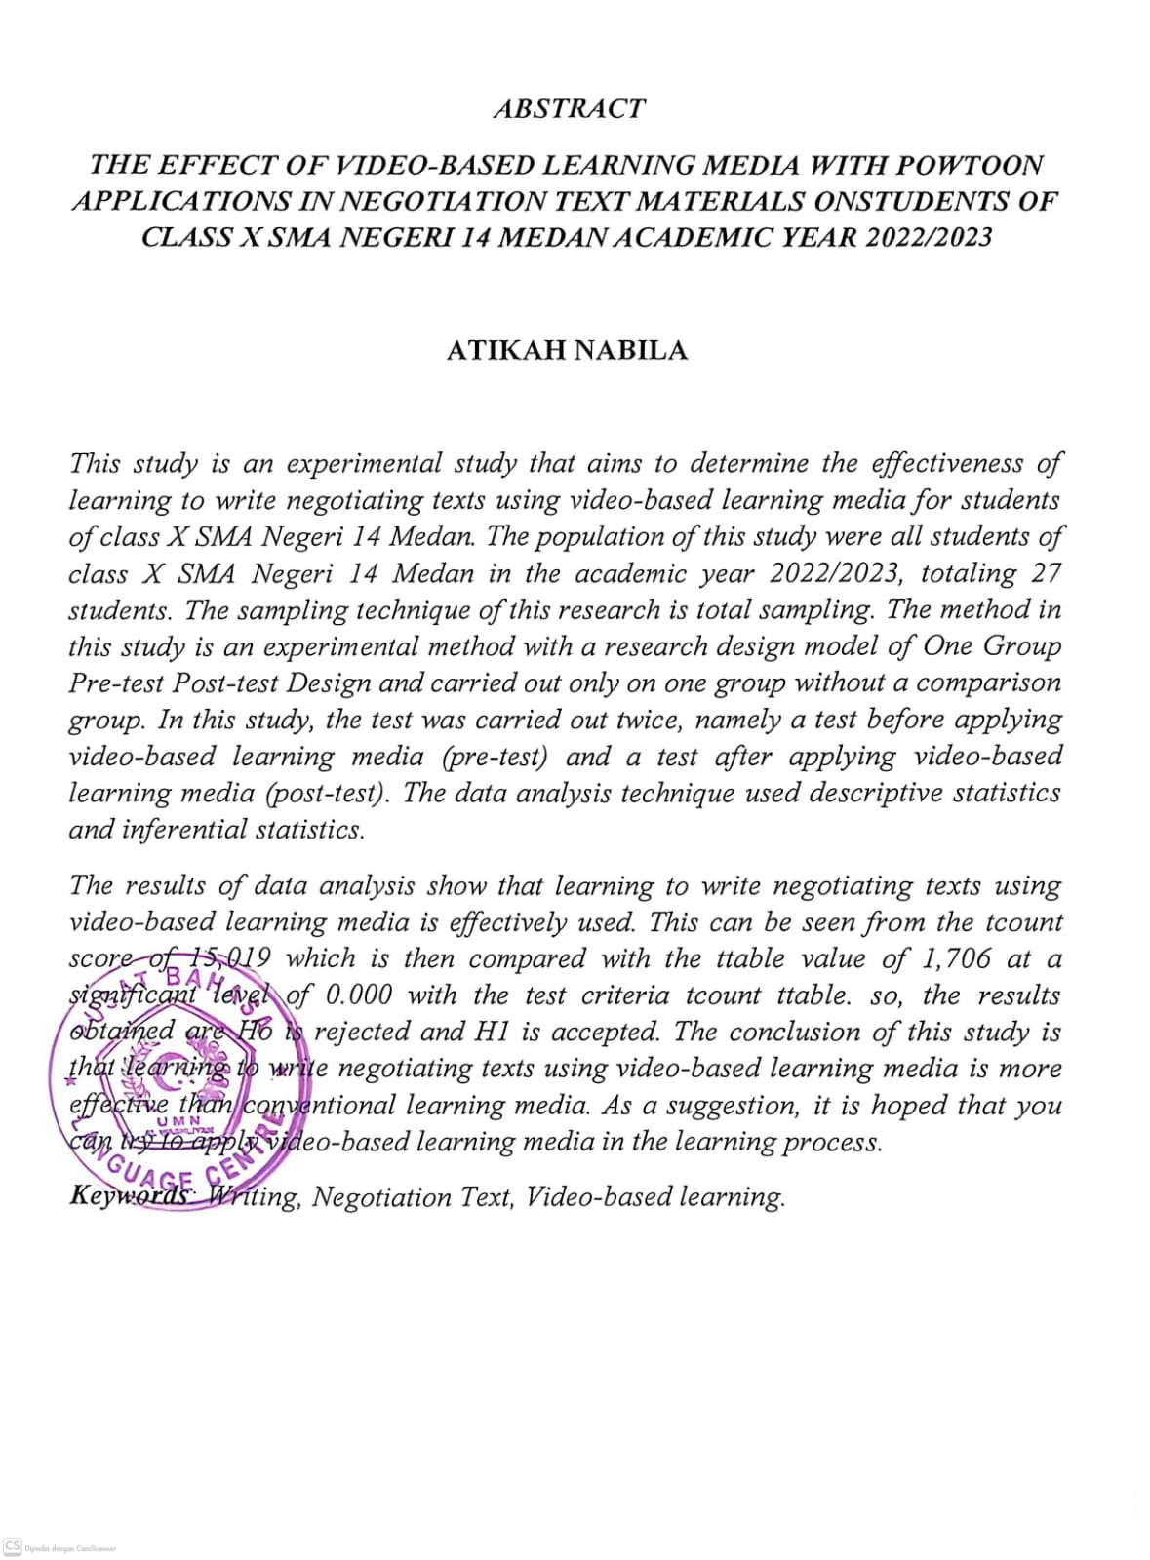
SURAT PERNYATAAN TIDAK PLAGIAT
Yang betanda tangan di bawah ini:
Nama : Atikah Nabila
NPM : 181214085
Tempat / Tanggal Lahir : Medan, 30 Juli 1999
Jurusan : Pendidikan Bahasa dan Seni
Program Studi : Pendidikan Bahasa dan Sastra Indonesia
Jenjang Pendidikan : Sarjana (S1)
Judul Penelitian : Pengaruh Media Pembelajaran Berbasis Video Dengan Aplikasi Powtoon Dalam Materi Teks Negosiasi Pada Siswa Kelas X SMA Negeri 14 Medan Tahun Ajaran 2022/2023
dengan ini, Saya menyatakan bahwa Skripsi yang berjudul diatas adalah benar hasil karya saya sendiri dan tidak melakukan penjiplakan atau pengutipan dengan cara yang tidak sesuai etika keilmuan yang berlaku dalam masyarakat keilmuan.
Atas pernyataan ini, Saya bersedia menanggung resiko/sanksi yang dijatuhkan kepada Saya apabila kemudian hari ditemukan adanya pelanggaran terhadap etika keilmuan dalam karya ini, ataupun gugatan dari pihak lain terhadap karya saya ini.

Yang membuat pernyataan

Atikah Nabila
NPM. 181214085

KATA PENGANTAR
‎
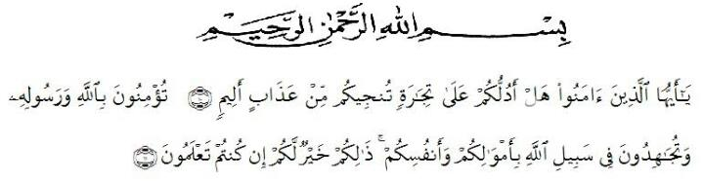
Syukur Alhamdulillah, penulis ucapkan segala puji dan syukur penulis ucapkan kepada Allah SWT. yang telah melimpahkan karuniaNya kepada penulis, sehingga penulis dapat menyelesaikan penyusunan skripsi ini. Tak lupa shalawat bertangkaikan salam penulis haturkan kepada suri tauladan kita Rasulullah Muhammad SAW, yang telah membuka pintu pengetahuan tentang ilmu hakiki dan sejati sehingga penulis dapat menerapkan ilmu dalam mempermudah penyelesaian skripsi yang berjudul “Pengembangan Media Pembelajaran OR- Video pada Materi Sistem Persamaan Linear Tiga Variabel di Kelas X SMA Negeri 14 Medan”.
‎Skripsi ini disusun dalam rangka memenuhi sebagian persyaratan bagi setiap mahasiswa/l yang hendak menamatkan pendidikannya serta mencapai gelar sarjana strata satu (S.1) di Perguruan Tinggi UIN-SU Medan.
‎Penulis menyadari bahwa skripsi ini dapat terselesaikan tidak terlepas dari bantuan, bimbingan, serta dorongan dari berbagai pihak. Oleh karena itu, pada kesempatan kali ini peneulis mengucapkan terimakasih kepada nama-nama yang tercantum dibawah ini :
- ‎Bapak Dr. H. KRT. Hardi Mulyono K. Surbakti selaku Rektor Universitas Muslim Nusantara Al-Washliyah Medan.
- ‎Dekan FKIP Dr. Samsul Bahri, M.Si.
- ‎Seluruh Staff Pegawai Universitas Muslim Nusantara Al-Washliyah Medan.
- ‎Bapak Abdullah Hasibuan S.Pd, M.Pd, sebagai Ketua Program Studi Pendidikan Bahasa Sastra Indonesia Universitas Muslim Nusantara Al- Washliyah Medan.
- Bapak/Ibu dosen serta staf pegawai Fakultas Ilmu Pendidikan dan Keguruan UMN Al-washliyah Medan.
- Ibu Rosmilan Pulungan, M.Pd selaku Dosen pembimbing, yang selalu memberikan arahan masukan serta support.
- Seluruh pihak SMA Negeri 14 Medan, terutama Bapak Arnold, S.Pd selaku guru Bahasa Indonesia kelas X, para staf dan juga siswa/i kelas X SMA Negeri 14 Medan yang telah berpartisipasi dan banyak membantu.
- Teristimewa penulis sampaikan terima kasih yang sedalam-dalamnya kepada kedua orang tua penulis yang luar biasa Mamak dan Bapak tersayang. Semoga selalu dalan lindungan Allah SWT.
- Sahabatku yang sepemikiran, Juni Soraya yang selalu ada disaat susah maupun senang.
- Sahabat-sahabat tercinta Nurul Huda dan Novita Sari senantiasa memberikan dorongan, doa dan nasihat untuk tetap semangat.
Semua pihak yang tidak dapat penulis tuliskan satu persatu namanya yang telah membantu penulis pada masa perkuliahan dan pada saat penyusunan skripsi sehingga penulis dapat menyelesaikan skripsi ini di waktu yang tepat.
Atas semua pihak yang sudah ikut berpatisipasi dalam pemberian jasa baik dari segi moril maupun materil, saya ucapkan banyak terimakasih. Semoga apa yang telah dilakukan mendapat balasan dari Allah SWT dan selalu dalam lindungan-Nya. Amiin. Dengan skripsi ini saya mengharapkan kritik dan saran yang bersifat membangun dari semua pihak demi kesempurnaan skripsi ini. Kiranya skripsi ini dapat bermanfaat bagi para pembaca dan juga bagi saya sendiri.

Medan, 20 Juni 2022

Atikah Nabila

DAFTAR ISI
KATA PENGANTAR i
DAFTAR ISI iii
DAFTAR TABEL vi
DAFTAR GAMBAR vii
DAFTAR LAMPIRAN viii
BAB I PENDAHULUAN 1
1.1 Latar Belakang Penelitian 1
1.2 Identifikasi Masalah 5
1.3 Batasan Masalah 5
1.4 Rumusan Masalah 6
1.5 Tujuan Penelitian 6
1.6 Manfaat Penelitian 6
BAB II TINJAUAN PUSTAKA 9
2.1 Kajian Teori 9
2.1.1 Media Pembelajaran 9
2.1.1.1 Pengertian Media Pembelajaran 9
2.1.1.2 Manfaat Media Pembelajaran 12
2.1.1.3 Jenis-Jenis Media Pembelajaran 13
2.1.2 Media Video 16
2.1.2.1 Pengertian Media Video 16
2.1.2.2 Kelebihan Dan Kelemahan Media Video 17
2.1.2.3 Kelemahan Media Video: 18
2.2 Aplikasi Powtoon 19
2.2.1 Cara Membuat Video Powtoon 20
2.3 Materi Pelajaran 27
2.3.1 Pengertian Negosiasi 27
2.4 Penelitian Yang Relevan 29
2.5 Kerangka Berpikir 31
2.6 Hipotesis 33
BAB III METODE PENELITIAN 34
3.1 Desain Penelitian 34
3.1.1 Variabel Penelitian 35
3.1.2 Variabel terikat (Dependent Variables) 36
3.1.3 Definisi Operasional Variabel 36
3.2 Partisipan 36
3.3 Populasi dan Sampel Penelitian 36
3.3.1 Populasi 36
3.2.2 Sampel 37
3.4 Instrumen Penelitian 37
3.5 Prosedur Penelitian 37
3.5.1 Tes 39
3.5.2 Dokumentasi 39
3.6 Teknik Analisis Data 40
3.6.1 Statistik Deskriptif 40
3.6.2 Statistik Inferensial 40
BAB IV HASIL PENELITIAN DAN PEMBAHASAN 42
4.1 Hasil Penelitian 42
4.2 Pembahasan 47
BAB V KESIMPULAN DAN SARAN 50
5.1 Kesimpulan Dan Saran 50
5.2 Saran 50
DAFTAR PUSTAKA 52

DAFTAR TABEL
Tabel 3.1 Keadaan Populasi 37
Tabel 4. 1 Distribusi Frekuensi dan Presentase Skor Pretest 43
Tabel 4. 2 Deskripsi Ketuntasan Skor Pretest Berdasarkan KKM 43
Tabel 4. 3 Distribusi Frekuensi dan Presentase Skor Posttest 44
Tabel 4. 4 Deskripsi Ketuntasan Skor Posttest Berdasarkan KKM 44
Tabel 4. 5 Rangkuman Hasil Uji Normalitas Free 45
Tabel 4. 6 Rangkuman Hasil Uji Homogenitas 46
Tabel 4. 7 Rangkuman Hasil Uji-t Skor Pretest dan Posttest 46
Tabel 4. 8 Rangkuman Kenaikan Skor Rata-rata (Gain Score) 47

DAFTAR GAMBAR
Gambar 2. 1 Langkah-langkah membuat video Powtoon 21
Gambar 2. 2 Langkah-langkah membuat video Powtoon 21
Gambar 2. 3Langkah-langkah membuat video Powtoon 22
Gambar 2. 4 Langkah-langkah membuat video Powtoon 22
Gambar 2. 5 Langkah-langkah membuat video Powtoon 22
Gambar 2. 6 Langkah-Langkah Membuat Video Powtoon 23
Gambar 2. 7 langkah-langkah membuat video Powtoon 23
Gambar 2. 8 langkah-langkah membuat video Powtoon 24
Gambar 2. 9 langkah-langkah membuat video Powtoon 24
Gambar 2. 10 langkah-langkah membuat video Powtoon 25
Gambar 2. 11 langkah-langkah membuat video Powtoon 25
Gambar 2. 12 langkah-langkah membuat video Powtoon 26
Gambar 2.13 Langkah-langkah membuat video Powtoon 26
Gambar 2. 14 Langkah-langkah membuat video Powtoon 26
Gambar 2. 15 Langkah-langkah membuat video Powtoon 27
Gambar 2. 16 Kerangka Berpikir 32
Gambar 3. 1 Bagan Alur Prosedur Eksperimen 39

DAFTAR LAMPIRAN

Lampiran 1 RPP 55
Lampiran 2 Daftar Nilai Pretes Kelas X Mipa 1 SMA Negeri 14 Medan 63
Lampiran 3 Daftar Nilai Posttest Kelas X Mipa 1 SMA Negeri 14 Medan 64
Lampiran 4 Hasil Analisis Data SPSS 65
Lampiran 5 Foto Dokumentasi 67

BAB I

PENDAHULUAN

1.1 Latar Belakang Penelitian
Pendidikan merupakan jalan yang harus dilalui oleh individu ketika menuntut ilmu di sekolah. Pendidikan mampu mengubah individu dari tidak tahu menjadi tahu serta meningkatkan cara berpikir, mengubah pola perilaku menjadi baik dan memberikan pengalaman yang dapat meningkatkan kemampuan individu menghadapi realita dunia, Sclain itu, pendidikan merupakan proses pembelajaran yang biasa dilakukan di lembaga formal yang terikat dengan aturan-aturan di dalamnya, seperti, Sekolah Dasar, Sekolah Menengah Pertama, Sekolah Menengah Atas, dan Perguruan Tinggi. Di dalam instasi-instasi tersebut terjadilah proses pembelajaran, yang memberikan ilmu pengetahuan baru tentang suatu hal yang belum diketahui.
Daryanto (2010:65) Menyatakan Pembelajaran adalah serangkaian aktivitas yang dilakukan siswa guna mencapai hasil belajar tertentu dalam bimbingan dan arahan serta motivasi dari seorang guru. Pembelajaran bukan hanya tindakan mentransfer ilmu pengetahuan kepada peserta didik, tetapi juga interaksi antara peserta didik dengan materi yang dihadapinya sehingga terjadi perubahan perilaku yang bersifat permanen. Pembelajaran adalah bentuk komunikasi serta terjadi dengan cara khusus, maka sebuah media menduduki tempat yang begitu penting dan salah satu bagian penting pada proses pembelajaran.
Anjar (2015:156) menyatakan Dalam proses pembelajaran di kelas, media pembelajaran merupakan salah satu komponen penting yang tidak bisa diabaikan pengguaannya. Proses pembelajaran tidak bisa terlepas dari media belajar yang merupakan salah satu komponen penting untuk meyampaikan pesan kepada peserta didik. Media pembelajaran dapat mengatasi hambatan komunikasi, sikap pasif siswa, keterbatasan ruang dan waktu, perbedaan pemahaman siswa dan sifat matcri yang sulit dipahami. Selain itu Siti & Mega (2017:79) mengemukakan media pembelajaran yang dapat digunakan kapan saja dan dimana saja dapat menjadikan pembelajaran lebih efektif dan efisien. Kemudahan dalam mengakses media pembelajaran akan membuat peserta didik sering mengakses media, hingga akan memungkinkan untuk meningkatkan pemahaman siswa.
Nurning (2018:253) mengemukakan dengan adanya teknologi dalam dunia pendidikan, perubahan fungsinya dari alat penunjang mulai bergeser menjadi sebuah kebutuhan dan kewajiban. Ramli (2012:21) menyatakan adanya teknologi dalam pendidikan ini mampu memperluas pengetahuan manusia hingga melampaui batasan yang ada untuk mendapatkan informasi yang relevan kapanpun dan dimanapun. Menurut Silber (2014:65) teknologi pembelajaran merupakan pengembangan (riset, desain, produksi, evaluasi, dukungan, pemanfaatan) suatu komponen sistem pembelajaran (pesan, orang, bahan, peralatan, teknik dan latar) dan pengelolaan usaha pengembangan (organisasi dan personal) secara sistematik, yang bertujuan untuk memecahkan masalah belajar. Nafisah & Ghofur (2020:144) menyatakan penggunaan teknologi dalam pembelajaran merupakan tuntutan bagi Guru agar mampu membantu peserta didik dalam mencapai tujuan pembelajaran dan menjawab tantangan pembelajaran abad-21. Adapun salah satu aspek dari pendidikan yang harus mengikuti penggunaan teknologi adalah media pembelajaran. Terutama media pembelajaran berbasis video.
Baharuddin (2015:115) menyatakan ketersediaan media pembelajaran berbasis teknologi di berbagai sekolah masih belum merata dan belum dimanfaatkan secara optimal. Kesiapan sekolah untuk menyediakan media pembelajaran yang sesuai untuk digunakan dalam proses pembelajaran daring adalah sebuah keharusan. Amanullah (2020:37) menyatakan dibutuhkan inovasi dalam media pembelajaran untuk memenuhi kebutuhan peserta didik dalam memahami materi pelajaran. Untuk itu perlu dilakukan produksi atau pengembangan media pembelajaran yang berbasis teknologi untuk memberikan pengalaman belajar yang lebih baik, karena pembelajaran konvensional sudah tidak sesuai dengan situasi belajar saat ini. Maka dalam penelitian ini akan menggunakan media video pembelajaran. Untuk mempermudah peserta didik dalam mengakses video pembelajaran dan memudahkan guru dalam memberi materi pelajaran, maka peneliti akan menjadikan Video Pembelajaran sebagai alternatif untuk mempermudah pesert didik dan guru dalam proses pembelajaran di kelas.
Video yang digunakan adalah satu video yang menyajikan proses tawar menawar yang biasa terjadi ditengah masyarakat dan dekat dengan kehidupan sehari-hari, melalui video ini siswa dapat melihat proses tawar menawar (negosiasi) dan menuangkannya ke dalam bentuk teks negosiasi.
Negosiasi memiliki peran yang penting dalam kehidupan sehari-hari. Saat menyelesaikan masalah, terkadang muncul perbedaan pendapat dengan lawan bicara. Salah satu cara untuk menyatukan perbedaan pendapat adalah dengan melakukan negosiasi. Kemendikbud (2014) mengemukakan teks Negosiasi adalah teks yang berbentuk interaksi sosial yang berfungsi untuk mencapai kesepakatan di antara pihak-pihak yang mempunyai kepentingan yang berbeda. Sejalan dengan pendapat ahli tersebut peneliti menyimpulkan negosiasi juga bertujuan supaya siswa dapat terampil berpikir kritis dan kreatif serta mampu bertindak efektif dalam menyelesaikan masalah dalam kehidupan nyata. Untuk itu perlu adanya media pembelajaran yang inovatif khususnya dalam pembelajaran teks Negosiasi, misalnya media pembelajaran berbasis video yang akan peneliti gunakan dalam pembelajaran teks Negosiasi.
Proses pembuatan media pembelajaran berbentuk video dapat menggunakan Software atau aplikasi yang disesuaikan untuk pembuatan media pembelajaran, ada banyak Software atau aplikasi yang diciptakan untuk kebutuhan komersial manusia dan ternyata dapat diubah menjadi media pembelajaran. Salah satu aplikasi yang digunakan dalam pembuatan media video pembelajaran yaitu Aplikasi Powtoon.
Wondershare Filmora (2019) mengartikan Aplikasi Powtoon adalah Aplikasi yang dipakai untuk membuat film rumahan, memudahkan dalam membuat video sendiri dengan memberikan berbagai built-in template, dipenuhi fitur yang dilengkapi dengan semua timeline, bisa anda sesuaikan dengan berbagai fitur untuk mengatur adegan dan mengedit video. Aplikasi Powtoon banyak digunakan oleh kalangan youtuber maupun kalangan Pendidik untuk dijadikan video komersil, namun pada penelitian ini peneliti menyajikan sebuah video dalam bentuk pembelajaran yang berupa video hasil dari aplikasi Powtoon.
Melihat berbagai permasalahan yang telah dijelaskan pada latar belakang masalah, peneliti ingin mengembangkan media pembelajaran video pada pembelajaran Negosiasi, yang kemudian diimplementasikan dalam sebuah penelitian yang berjudul “Penggunaan Media Pembelajaran Berbasis Video dalam Materi Negosiasi Pada Siswa Kelas X Sma Negeri 14 Medan Tahun Ajaran 2021/2022” yang kemudian akan di uji cobakan kepada siswa kelas X di SMA Negeri 14 Medan. Peneliti akan membandingkan hasil belajar siswa sebelum dan sesudah menggunakan media pembelajaran berbasis video serta melihat bagaimana minat dan respon siswa terhadap media pembelajaran berbasis video.

1.2 Identifikasi Masalah
Berdasarkan latar belakang masalah di atas maka dapat diidentifikasi permasalahan sebagai berikut :
- Minat belajar siswa dalam materi teks Negosiasi masih rendah.
- Penggunaan media pembelajaran kurang bervariasi dan tidak menarik bagi siswa.
- Belum pernah dikembangkan media pembelajaran berbasis video untuk sistem belajar luring di SMA Negeri 14 Medan.

1.3 Batasan Masalah
Pembatasan Masalah Untuk menghindari kemungkinan yang dapat menghambat jalannya penelitian ini karena masalah yang terlalu luas, penulis membatasi masalah dalam penelitian Aan manja “Mefihat Hasil belajar siswa sebelum menggunakan Media Video dan setelah menggunakan media video pada pembelajaran Teks Negosiasi. Serta melihat pemahaman siswa dalam Materi Negosiasi dengan memperhatikan kelengkapan isi, kebenaran argumen, keterpaduan wacana, struktur kalimat, dan ketepatan penulisan ejaan dan tanda baca pada teks negosiasi siswa.

1.4 Rumusan Masalah
Berdasarkan pembatasan masalah di atas, rumusan masalah dalam penelitian yang dilakukan terlihat dibawah ini.
- Bagaimanakah pengaruh penggunaan video terhadap kemampuan menulis teks negosiasi siswa kelas X SMA Negeri 14 Medan Tahun Pembelajaran 2021/2022?

1.5 Tujuan Penelitian
Tujuan penelitian sejalan dengan rumusan masalah diatas, penelitian ini bertujuan untuk mengetahui pengaruh penggunaan video terhadap kemampuan menulis teks negosiasi siswa kelas X SMA Negeri 14 Medan Tahun Pembelajaran 2021/2022.

1.6 Manfaat Penelitian
Manfaat Penelitian Manfaat penelitian dapat dibedakan menjadi dua, yaitu manfaat teoritis dan manfaat praktis. Penelitian yang dilakukan ini diharapkan dapat bermanfaat baik secara teoritis maupun praktis, yaitu sebagai berikut.
- Manfaat Teoritis
- Hasil penelitian ini diharapkan dapat memberikan tambahan pengetahuan dalam teori pembelajaran bahasa, khususnya dalam menulis teks negosiasi dengan menggunakan video.
- Hasil penelitian ini diharapkan dapat bermanfaat dalam memberikan kontribusi untuk menentukan arah strategi dalam pemilihan dan pemanfaatan media pengajaran menulis teks negosiasi secara tepat, khususnya untuk siswa SMA.
- Manfaat Praktis
Secara praktis, penelitian ini diharapkan dapat memberikan manfaat bagi beberapa pihak terkait, antara lain sebagai berikut.
- Bagi Siswa
Penelitian ini dapat memberikan pengalaman yang konkret kepada siswa dalam proses pembelajaran menulis teks negosiasi dengan menggunakan media video sehingga hasil belajar siswa dalam menulis teks negosiasi meningkat.
- Bagi Guru:
Penelitian ini dapat memberikan suatu dorongan atau motivasi bagi guru untuk melaksanakan pembelajaran yang menarik, inovatif, dan kreatif. Penelitian ini juga diharapkan menjadi alternatif media pembelajaran dalam proses belajar mengajar.
- Bagi Penulis:
Penelitian ini memberikan pengalaman yang bermakna kepada penulis karena mampu mengembangkan wawasan serta mengaplikasikan konsep-konsep pembelajaran yang telah diperoleh selama perkuliahan dalam bidang pendidikan. Penelitian ini juga diharapkan dapat menjadi sumber informasi dan bahan pertimbangan untuk penelitian lanjutan dalam bidang yang relevan.

BAB II

TINJAUAN PUSTAKA

2.1 Kajian Teori

2.1.1 Media Pembelajaran

2.1.1.1 Pengertian Media Pembelajaran
Sri Yunita (2020:1) menemukakan Media (medium) mempunyai arti sebagai perantara atau sarana penghubung. Media pembelajaran merupakan segala sesuatu yang mampu menyalurkan dan menyampaikan pesan dari sumber dengan terencana yang membuat lingkungan kondusif di mana penerima pesan dapat melakukan pembelajaran secara efektif dan efisien. Media pembelajaran sangat dibutuhkan dalam pembelajaran bahasa Indonesia karena materi bahasa Indonesia bersifat abstrak yang sulit untuk dipahami maknanya.
Sukiman (20212:28) menyebutkan Istilah media apabila digunakan dalam suatu konteks pembelajaran berarti sebuah kombinasi barang atau sistem yang digunakan untuk menyampaikan informasi atau stimulus kepada peserta didik. Media tidak merangcang atau merumuskan komunikasi, melainkan hanya menyampaikannya saja, sedangkan pengendaliannya ada pada pendidik yang menggunakannya.
AECT (Association of Edication and Communication Technology) memberi penjelasan mengenai media yaitu berbagai macam bentuk atau saluran yang dapat digunakan sebagai alat penyampaian pesan dan informasi. Berbeda dengan batasan yang dikemukakan National Education Association (NEA) yang memberikan arti media sebagai benda yang dapat dilihat, dibaca, didengar, dimanipulasi.
Yaumi (2018:5) menyatakan Pembelajaran dapat dipahami sebagai suatu upaya disengaja untuk mengolah kejadian dan peristiwa belajar dalam memberikan fasilitas peserta didik sehingga dapat tercapai tujuan pembelajaran. Media pembelajaran merupakan segala bentuk peralatan berbentuk fisik yang didesain sedemikian secara terencana guna menyampaikan suatu informasi dan untuk membentuk interaksi. Sedangkan Wandah (2017:1) mengatakan pembelajaran merupakan perpaduan antara dua aktivitas, yaitu aktivitas mengajar dan aktivitas belajar yang di dalamnya ada komponen terpenting, yaitu pendidik dan peserta didik yang saling berinteraksi.
Siahaan & Hidayat (2017:206) menyatakan Media pembelajaran adalah segala bentuk alat pendidikan yang digunakan sebagai perantara untuk menyampaikan informasi dalam proses pembelajaran kepada peserta didik. Sedangkan Ani Cahyadi (2019:3) menyatakan Media pembelajaran merupakan alat, sarana, perantara, dan penghubung dalam bentuk fisik untuk menyebar, membawa atau menyampaikan suatu pesan dan gagasan, sehingga dapat merangsang perasaan, pikiran, perbuatan, minat, dan perhatian siswa yang membuat proses pembelajaran terjadi pada diri siswa.
Anderson (dalam Sukiman:2012:28) menyatakan media pembelajaran merupakan sesuatu yang dapat mewujudkan hubungan langsung antara karya seorang yang mengembangkan mata pelajaran dengan para peserta didik. Maka para guru yang memakai media pembelajaran menjadikannya berbeda dengan peranan guru biasa. Berdasarkan penjelasan dan pendapat di atas, maka peneliti menyimpulkan bahwasanya media pembelajaran merupakan segala bentuk yang bisa untuk digunakan sebagai alat penyalur pesan dan informasi dari pendidik kepada peserta didik, yang dapat merangsang perasaan, pikiran, minat, perbuatan, dan perhatian peserta didik menjadikan proses pembelajaran terjadi pada diri peserta didik.
Nurdyansyah (2019:58) menyatakan Fungsi media sangat penting dalam proses belajar mengajar. Karena media dapat membantu keberhasilan peserta didik dalam memahami pelajaran. Jika dipahami lebih jauh, media bukan hanya sebagai penyalur pesan yang harus dikendalikan oleh seseorang, tetapi sebagian tugas guru dalam penyampaikan materi pembelajaran dapat digantikan oleh media. Benni Agus (2012:60) menyatakan beberapa fungsi media pembelajaran adalah sebagi berikut:
- Membantu dan memudahkan proses belajar mengajar bagi peserta didik dan pendidik
- Memberi suatu pengalaman yang lebih konkret
- Pelajaran tidak membosankan karena media dapat menarik perhatian peserta didik
- Dapat mengaktifkan semua indera peserta didik.
- Membantu pemahaman teori dan realitanya.
Muhammad Yaumi (2018:12) menyatakan dalam berbagai penelitian bahwasanya media belajar mempengaruhi kognisi dan prestasi belajar peserta didik. Beberapa alasan mengapa media pembelajaran itu penting dalam proses belajar mengajar, yakni (1) meningkatkan mutu pembelajaran, (2) tuntutan paradigma baru, (3) kebutuhan pasar, (4) visi pendidikan global.

2.1.1.2 Manfaat Media Pembelajaran
Rudy (2017:10) menyatakan awalnya istilah media dikenal dengan alat peraga, lalu dikenal dengan sebutan audio visual aids (alat bantu pandang/dengar). Kemudian disebut dengan materi pembelajaran, sekarang dikenal dengan nama yang sering digunakan dalam dunia pendidikan nasional yaitu media pembelajaran. Hingga selama perkembangannya, sekarang muncul istilah e-learning, yaitu media pembelajaran berbentuk alat elektronik.
Ani Cahyani (2019:26) menyatakan manfaat media pembelajaran, antara lain:
- Dapat meningkatkan motivasi belajar, karena proses pembelajaran lebih menarik perhatian peserta didik.
- Memperjelas makna bahan ajar, sehingga menjadikannya mudah untuk dipahami dan memudahkan siswa mencapai tujuan pembelajaran.
- Memberikan variasi lain dalam metode mengajar, pembelajaran tidak sekedar mendengar ceramah dari guru sehingga tidak menimbulkan kebosanan pada siswa dan guru tidak kehabisan tenaga.
- Memperbanyak kegiatan belajar siswa seperti mengamuti, melakukan, mendemonstrasikan, memerankan, dll.
Pakar lain Wandah (2017:6) memberikan pendapat bahwa kegunaan media dalam pembelajaran adalah sebagi berikut:
  - Mongatasi kesulitan dan memperjelas materi pelajaran yang Sulit diterima
  - Mempermudah pemahaman dan pelajaran akan terasa lebih menarik
  - Merangsang otak untuk mempelajari sesuatu
  - Membantu dalam pembentukan kebiasaan, melahirkan pendapat, dan memperhatikan suatu pelajaran.
  - Mempertajam indera, mcluaskan perhatian dan
mempercepat dalam pemahaman.

2.1.1.3 Jenis-Jenis Media Pembelajaran
Arief (1996:35) menyatakan Media yang digunakan dalam proses pembelajaran dapat dibedakan menjadi beberapa macam. Berikut jenis media yang lazim dipakai dalam kegiatan belajar mengajar yaitu:
  - Media grafis Media grafis termasuk dalam media visual yang berfungsi untuk menyalurkan pesan dari sumber ke pencrima pesan.Saluran yang dipakai menyangkut indera penglihatan. Pesan yang akan disampaikan dituangkan ke dalam simbol-simbol komunikasi visual. Beberapa jenis media grafis yaitu: gambar/foto, sketsa, diagram,bagamchart, grafik, kartun, poster, peta, globe, papan flanel, dan papan buletin.
  - Media audio Media audio berkaitan dengan indera pendengaran. Pesan yang akan disampaikan dituangkan ke dalam lambing-lambang auditif, baik verbal maupun non verbal. Ada beberapa jenis media audio, antara lain: radio, alat perekam pita magnetik, piringan hitam dan laboratorium.
  - Media proyeksi diam Mempunyai persamaan dengan media grafik dalam arti menyajikan rangsangan- rangsangan visual. Beberapa jenis media proyeksi diam antara lain: film bingkai, film rangkai, overhead proyektor, dan proyektor opague.
Berdasarkan perkembangan teknologi, “media pembelajaran dapat dikelompokkan ke dalam empat kelompok, yaitu 1) media hasil teknologi cetak, 2) media hasil teknologi audio-visual, 3) media hasil teknologi yang berdasarkan komputer, dan 4) media hasil gabungan teknologi cetak dan komputer”.
Asryad (2007:67) menyatakan Media hasil teknologi cetak adalah media yang menghasilkan atau menyampaikan materi, seperti buku dan materi visual statis. Media cetak meliputi teks, gratik, foto atau representasi fotografik dan reproduksi. Media audio visual adalah media yang menghasilkan materi dengan menggunakan mesin-mesin mekanis dan elektronik untuk menyajikan pesan-pesan audio dan visual. Media audio visual ini meliputi film, video, televisi. Media berbasis komputer merupakan media yang menghasilkan materi dengan menggunakan sumber-sumber yang berbasis microprosesor.
Perbedaan media ini dengan media yang lain adalah karena informasi yang disampaikan disimpan dalam bentuk digital, bukan dalam bentuk cetakan. Pada dasarnya media berbasis komputer menggunakan layar kaca untuk menyajikan informasi kepada peserta didik. Berbagai jenis aplikasi dalam pembelajaran ini sering disebut sebagai computer assisted instruction (pembelajaran dengan bantuan komputer). Media cetak dan komputer adalah media untuk menghasilkan dan menyampaikan materi yang menggabungkan pemakaian beberapa bentuk media yang dikendalikan oleh komputer.
Perpaduan jenis ini dianggap teknik yang paling canggih apabila dikendalikan oleh komputer yang memiliki kemampuan hebat seperti hardisk yang besar, monitor yang beresolusi tinggi, dan sistem audio. Media ini sering disebut media interaktif, karena pengajaran dibantu dengan komputer seperti interaktif video.
Suranto (2005:122) menyatakan berdasarkan bentuknya media komunikasi dapat dikelompokkan sebagai berikut:
  - Media cetak, ialah segala barang cetak yang dipergunakan sebagai sarana penyampaian pesan seperti surat kabar, leaflet, brosur, bulletin, dan sebagainya.
  - Media visual, atau media pandang artinya untuk menerima pesan yang disampaikannya digunakan indera penglihatan. Misalnya film, televisi, lukisan, foto, pameran, dan lain-lain.
  - Media audio, untuk menerima pesan yang disampaikan digunakan indera pendengaran, seperti radio, telepon, taperecorder, dan sebagainya.
  - Media audio-visual, ialah media komunikasi yang dapat dilihat sekaligus didengar, jadi untuk dapat mengakses informasi yang disampaikan, digunakan indera penglihatan dan pendengaran sekaligus, termasuk jenis ini adalah televisi dan film.
Selain itu, beberapa macam media pengajaran adalah: Pertama, media grafis atau sering disebut media dua dimensi, yakni media yang mempunyai ukuran panjang dan lebar. Kedua, media tiga dimensi, yaitu dalam bentuk model seperti model padat, model penampang, model susun, model kerja, mock up, diorama, dan lainlain. Ketiga, media proyeksi seperti slide, film strips, film, penggunaan OHP, dan lain-lain. Keempat, penggunaan lingkungan sebagai media pengajaran. Berdasarkan beberapa pendapat di atas, maka dapat disimpulkan bahwa media pembelajaran dibagi menjadi dua jenis media, yaitu media pembelajaran dalam bentuk elektronik dan media pembelajaran dalam bentuk non elektronik.

2.1.2 Media Video

2.1.2.1 Pengertian Media Video
Munir (2013:347) menyatakan video merupakan istilah dari bahasa latin yaitu vidi atau visum yang artinya melihat atau mempuyai daya penglihatan. Video merupakan teknologi penangkapan, pengolahan, penyimpanan, perekaman, dan pengkonstruksian urutan gambar yang diam disajikan dalam berbagai adegan dan gerak secara elektronik. Video adalah gambar yang bergerak. Jika animasi adalah objek buatan yang bergerak, maka video adalah objek nyata. Media video adalah media yang mempunyai unsur audio (suara) dan unsur visual (gambar) yang ditayangkan secara bersama hingga menghasilkan tayangan yang dinamis dan menarik.
Arif Yudionto (2017:1) menyatakan media video dalam pembelajaran memiliki empat fungsi yaitu fungsi atensi, fungsi afektif, fungsi kognitif dan fungsi kompensatoris. Fungsi atensi yaitu dapat menarik perhatian sera memusatkan perhatian audiens pada materi. Fungsi afektif yaitu mampu mempengaruhi emosi dan sikap. Fungsi kognitif yaitu mampu mempercepat dalam pencapaian tujuan pembelajaran dengan meningkatkan pemahaman dan daya ingat atas informasi yang disampaikan. Kemudian fungsi kompensatoris yaitu memberikan konteks kepada peserta didik yang sulit dalam memahami sesuatu. Selain fungsi tersebut
Baharuddin (2014:91) menyatakan media video juga dapat menggantikan pendidik ketika peserta didik ingin mengulang pelajaran. Media video merupakan salah satu cara untak menghasilkan proses pembelajaran yang menarik. Reza Komarudin (2018:2) menyatakan media video dalam pembelajaran dapat meningkatkan komunikasi pembelajaran kepada peserta didik, dan mampu meningkaskan daya ingat. Dengan demikian peserta didik yang lambat menangkap suatu pesan dapat terbantu oleh media video sehingga mudah dalam menerima dan memahami materi yang disampaikan, karena di dalam video merupakan kombinasi antara audio dan visual.

2.1.2.2 Kelebihan Dan Kelemahan Media Video
Hamzah (2011: 2) menyatakan kelebihan media video, sebagai berikut:
- video dapat memanipulasi waktu dan ruang sehingga siswa dapat diajak melanglang buana ke mana saja walaupun dibatasi dengan ruang kelas.
- Video juga dapat menampilkan objek-objek yang terlalu kecil, terlalu besar, berbahaya, atan bahkan tidak dapat dikunjungi oleh siswa.
- Kemampuan media video juga dapat diandalkan pada bidang studi yang mempelajari keterampilan motorik dan melatih kemampuan kegiatan.
Rusman (2012:56) menyatakan beberapa Kelebihan Yang Dimiliki Media Video, sebagai berikut:
- Video Dapat Memberikan Pesan Yang Dapat Diterima Lebih Merata Oleh Siswa,
- Video Sangat Bagus Untuk Menerangkan Suatu Proses,
- Mengatasi Keterbatasan Ruang Dan Waktu, Lebih Realistis Dan Dapat Diulang Atau
- Dihentikan Sesuai Kebutuhan, Serta
- Memberikan Kesan Yang Mendalam, Yang Dapat Mempengaruhi Sikap Siswa.

2.1.2.3 Kelemahan Media Video:
Kustandi & Bambang (2013:48) menyatakan beberapa keterbatasan dalam menggunakan media video pembelajaran yaitu: pengadaan video umumnya memerlukan biaya yang mahal dan waktu yang banyak, pada saat diputarkan video gambar dan suara akan berjalan terus sehingga tidak semua siswa mampu mengikuti informasi yang ingin disampaikan melalui video tersebut, video yang tersedia tidak selalu sesuai dengan kebutuhan dan tujuan belajar yang diinginkan kecuali video itu dirancang dan diproduksi khusus untuk kebutuhan sendiri.
Ahli lain Daryanto (2010:69) mengungkapkan beberapa kelemahan media video pembelajaran, yaitu:
- Fine details, tidak dapat menampilkan obyek sampai yang sekecil-kecilnya.
- Size information, tidak dapat menampilkan obyek dengan ukuran yang sebenarnya.
- Third dimention, gambar yang ditampilkan dengan video umumnya berbentuk dua dimensi.
- Opposition, artinya pengambilan yang kurang tepat dapat menyebabkan timbulnya keraguan penonton dalam menafsirkan gambar yang dilihat.
- Material pendukung video membutuhkan alat proyeksi untuk menampilkannya.
- Untuk membuat program video membutuhkan biaya yang tidak sedikit.

2.2 Aplikasi Powtoon
Jatiningtias & Niken Heru (2017:33) menyatakan Powtoon merupakan aplikasi online yang digunakan untuk membuat sebuah paparan yang memiliki fitur animasi sangat menarik diantaranya animasi tulisan tangan, animasi kartun, dan efek transisi yang lebih hidup serta pengaturan time line yang sangat mudah. Bastiar (2016:23) menyatakan Powtoon merupakan web aplikasi online untuk membuat presentasi atau video animasi kartun dengan cara yang mudah. Sedangkan menurut ahli lain Maesyarah & Inna (2018:35) menyatakan Powtoon merupakan layanan online untuk yang
dibuat untuk bahan presentasi yang memilik banyak fitur animasi Berdasarkan paparan di atas, dapat disimpulkan Powtoon adalah aplikasi online yang termasuk ke dalam audio visual dengan fitur animasi yang menarik seperti fitur animasi kartun sehingga mampu memberikan pemamparan materi yang unik, informatif, animatif, berwarna, dan menyenangkan dalam proses pembelajaran.
Adapun manfaat dari media aplikasi Powtoon, yaitu: (1) memperjelas penyajian pesan, (2) mengatasi keterbatasan ruang, waktu dan daya indera, seperti; objek yang terlalu besar, bisa digantikan dengan realita, gambar, film bingkai, film, atau model.
Sebagai suatu media pembelajaran, media aplikasi Powtoon dinilai memiliki kelebihan di antaranya interaktif, mencakup segala aspek indera, penggunaannya praktis, kolaboratif, lebih variatif, dapat memberikan feedback, dan memotivasi. Sedangkan kekurangan dari media aplikasi Powtoon yaitu ketergantungan pada ketersediaan dukungan sarana teknologi, harus disesuaikan dengan sistem dan kondisi yang ada, mengurangi kreativitas dan inovasi dari jenis media pembelajaran lainnya, dan membutuhkan dukungan SDM yang prefesional untuk mengoperasikannya.
Berdasarkan uraian di atas media aplikasi Powtoon sudah pasti memiliki kelebihan dan kekurangan. Kelebihan dari media Powtoon yaitu grafis-grafis yang memfasilitasi penyampaian ide atau materi ajar menjadi lebih mudah dipahami karena menarik dan disertai ilustrasi untuk memotivasi siswa agar lebih mudah menerima materi yang disajikan atau diberikan oleh guru. Sebaliknya, kekurangan media Powtoon yaitu harus mempunyai keahlian khusus untuk menjalankan dan mengoperasikannya.

2.2.1 Cara Membuat Video Powtoon
Membuat video di Powioon pada tahap awalnya akan berbentuk slide sama seperti pada Microsoft Powerpoint untuk presentasi, tetapi pada tahap akhir atau finishing akan berbentuk seperti video pada biasanya. Saat menggunakan Powtoon untuk membuat video, kalian perlu memastikan koneksi internet kalian kuat, karna Powtoon menggunakan data yang besar, jika koneksi internet yang kita miliki rendah, maka akan sulit untuk mengoperasikan Powtoon dengan baik. Jadi patikan koneksi internet yang kalian miliki kuat ya, agar kalian dapat menggunakan Powtoon dengan mudah tanpa gangguan jaringan.
Dalam aplikasi Powtoon terdapat berbagai macam fitur untuk memperindah tampilan video, jika kalian menggunakan akun free atau akun gratis maka fitur-fitur yang tersedia pun terbatas dan jangka waktu untuk percobaan secara free adalah 3 hari sejak kita log in akun, jika kalian ingin mengakses fitur-litur yang lebih banyak dan pasti akan lebih menarik maka kalian dapat log in akun berbayar pada Powtoon. cara pembuatan video melalui Powtoon,
- Buka laptop atau PC, lalu nyalakan, pastikan juga laptop atau PC kalian terhubung pada koneksi internet yang kuat ya
- Buka jendela internet pada laptop atau PC kalian, kalian bias menggunakan Mozilla Firefox, Chrome atau yang lainnya
- Search POWTOON pada kolom pencarian
Gambar 2. 1 Langkah-langkah membuat video Powtoon
- Kemudian akan muncul tampilan seperti gambar dibawah ini, kemudian klik Start Now
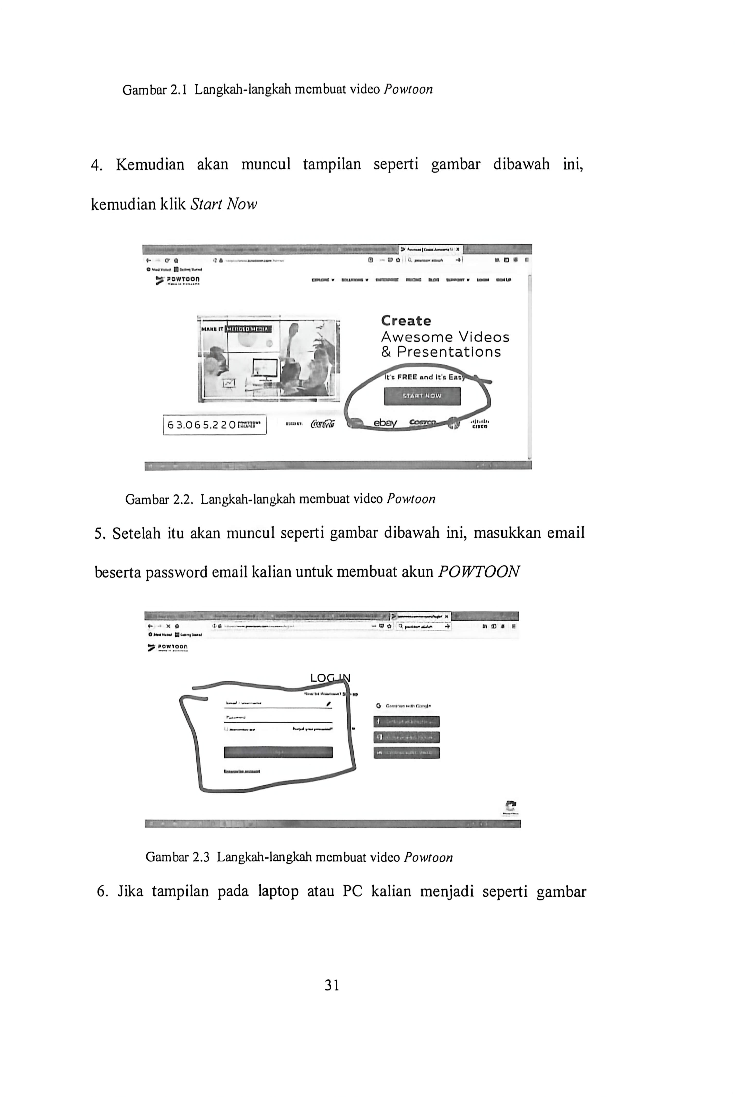
Gambar 2. 2 Langkah-langkah membuat video Powtoon

- Setelah itu akan muncul seperti gambar dibawah ini, masukkan email beserta password email kalian untuk membuat akun POWTOON
Gambar 2. 3Langkah-langkah membuat video Powtoon

- Jika tampilan pada laptop atau PC kalian menjadi seperti gambar dibawah ini, itu berarti kalian sudah masuk pada aplikasi POWTOON
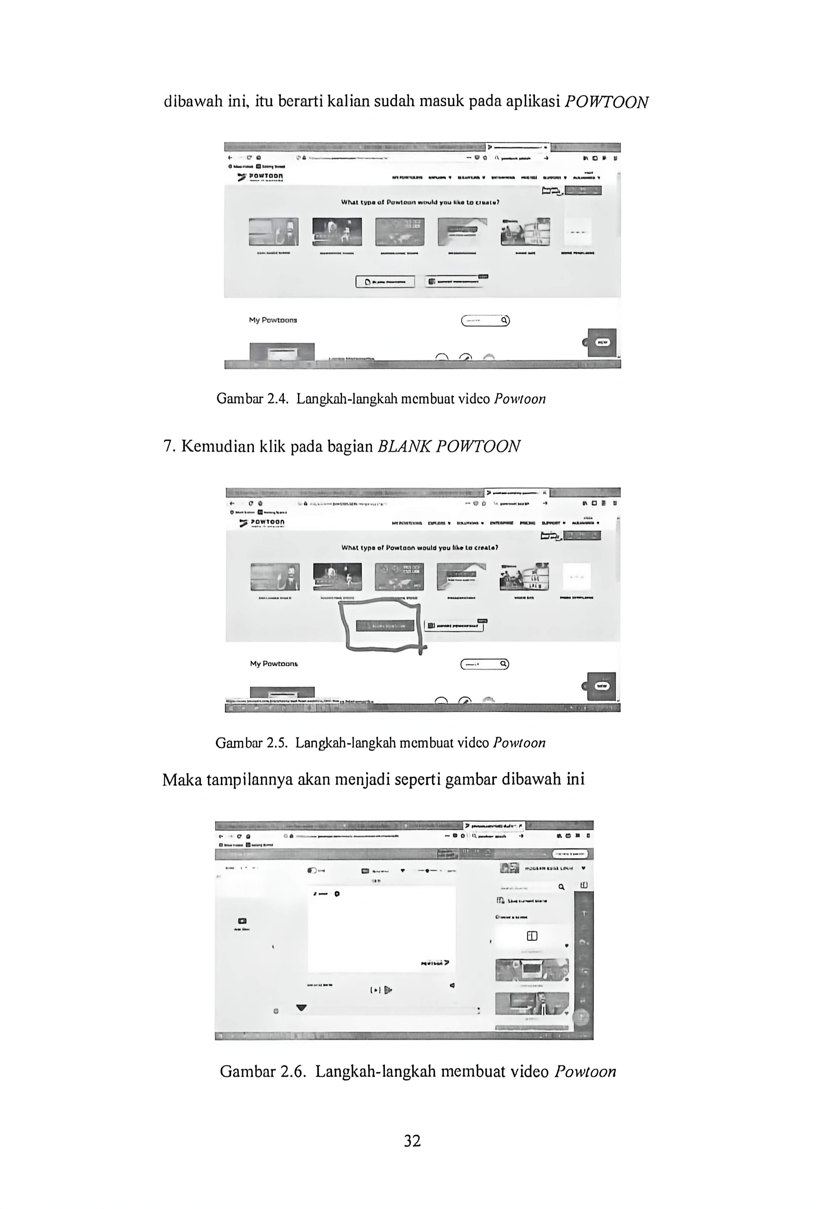
Gambar 2. 4 Langkah-langkah membuat video Powtoon

- Kemudian klik pada bagian BLANK POWTOON
Gambar 2. 5 Langkah-langkah membuat video Powtoon

Maka tampilannya akan menjadi seperti gambar dibawah ini
Gambar 2. 6 Langkah-Langkah Membuat Video Powtoon

Jika sebelumnya muncuk laman seperti, kalian juga dapat menggunakan tema yang terdapat disini, kalian tinggal klik bagian tema yang kalian inginkan
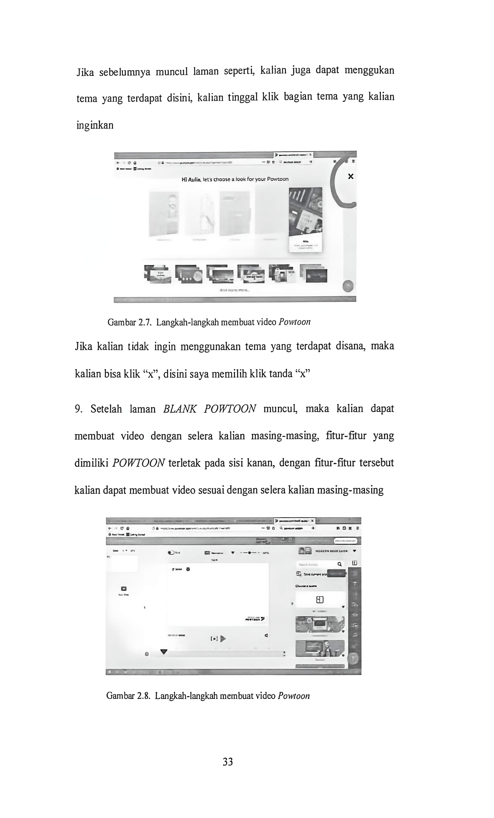
Gambar 2. 7 langkah-langkah membuat video Powtoon

Jika kalian tidak ingin menggunakan tema yang terdapat disana, maka kalian bias klik “x”, disini saya memilih klik tanda “x”
- Setelah laman BLANK POWTOON muncul, maka kalian dapat membuat video dengan selera kalian masing-masing, fitur-fitur yang dimiliki Powtoon terletak pasa sisi kanan, dengan fitur-fitur tersebut kalian dapat membuat video sesuai dengan seleras kalian masing-masing
Gambar 2. 8 langkah-langkah membuat video Powtoon

Terdapat dalam kotak berwarna hitam, dalam setiap simbol fiturnya sudah dilengkapi dengan keterangan kegunaan fiturnya misalkan pada simbol nomor 2 dari atas, ada fitur dan keterangan Background maka saat kalian klik pada fitur itu akan muncul berbagai Background atau Latar Belakang untuk slide kalian yang nantinya akan menjadi video
- untuk menambahkan slide, maka kalian cukup klik pada bagian “Add slide” yang terletak pada bagian kiri
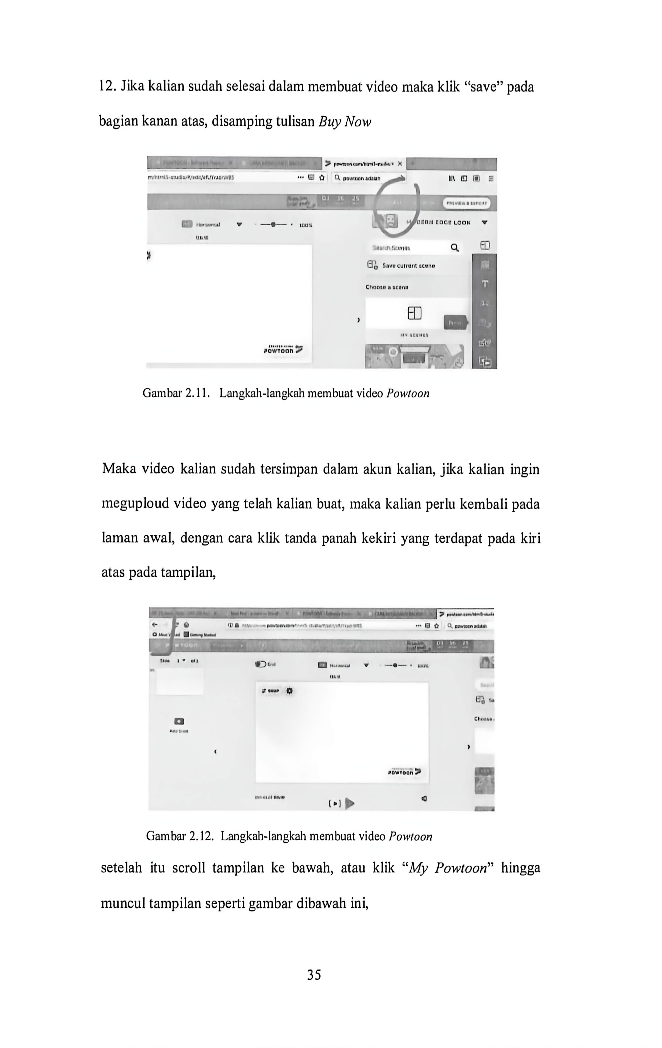
Gambar 2. 9 langkah-langkah membuat video Powtoon

- untuk mengatur waktu kalian bisa Klik tambah untuk menambah durasi waktu dan kurang untuk mengurangi durasi waktu
Gambar 2. 10 langkah-langkah membuat video Powtoon

- jika kalian sudah selesai dalam membat video maka klik “save” pada bagian atas, disamping tulisan Buy Now
Gambar 2. 11 langkah-langkah membuat video Powtoon

Maka video kalian sudh tersimpan dalam akun kalian, jika kalian ingin mengupload video yang telah kalian buat, maka kalian perlu kembli pada laman awal, dengan cara klik tanda panah kekiri yang terdapat pada kiri atas pada tampilan,

Gambar 2. 12 langkah-langkah membuat video Powtoon

Setelah itu scroll tampilan kebawah, atau klik “My Powtoon” hingga muncul tampilan seperti gambar dibawah ini,
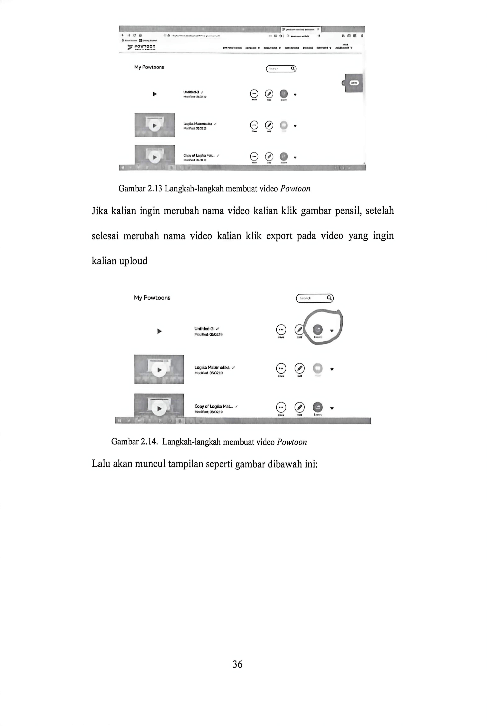
Gambar 2.13 Langkah-langkah membuat video Powtoon
Jika kalian ingin merubah nama video kalian klik gambar pensil, setelah selesai merubah nama video kalian klik export pada video yang ingin kalian uploud
Gambar 2. 14 Langkah-langkah membuat video Powtoon
Lalu akan muncul tampilan seperti gambar dibawah ini:
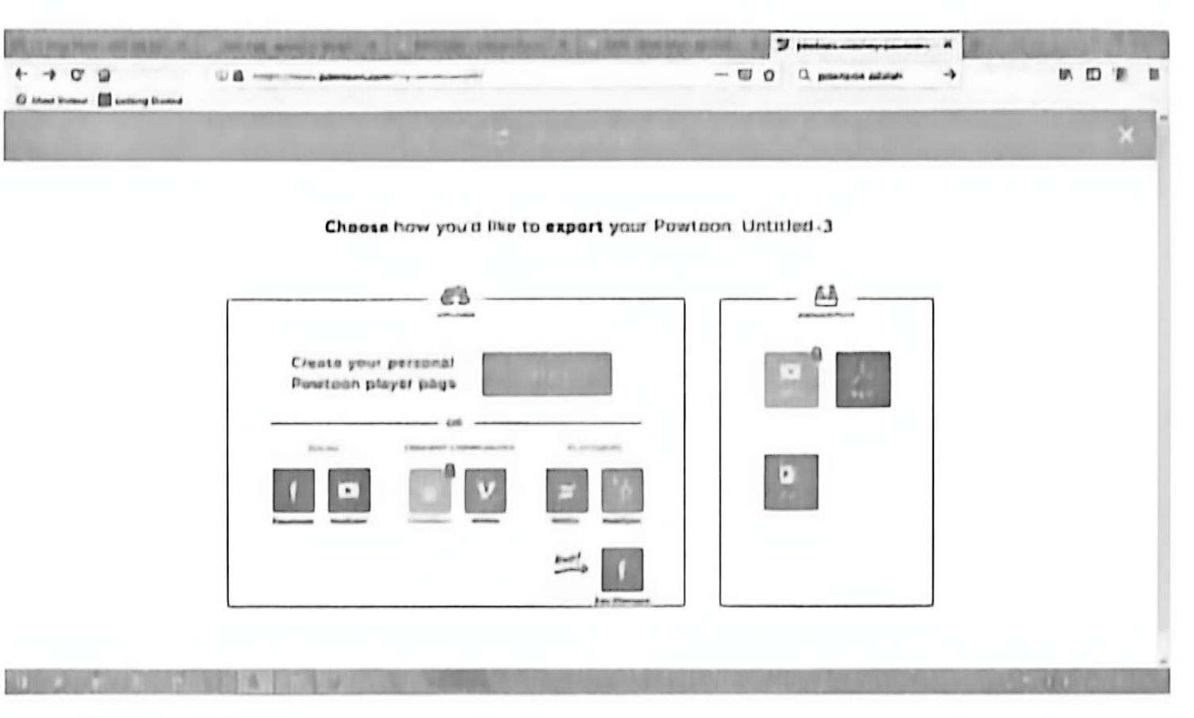
Gambar 2. 15 Langkah-langkah membuat video Powtoon
Lalu pilih salah satu yang ingin kalian pilih.

2.3 Materi Pelajaran

2.3.1 Pengertian Negosiasi
Zulfa (2013:33) menyatakan istilah negosiasi berasal bahasa Inggris “negotiation”, dalam pengertian secara umum negosiasi adalah proses tawar-menawar dengan cara berunding untuk mencapai kesepakatan kedua belah pihak.
Sedangkan Robbin (2013:102) mengartikan negosiasi adalah sebuah proses yang didalamnya dua pihak atau lebih bertukar barang dan jasa dan berupaya menyepakati tingkat kerjasama tersebut bagi mereka.
Jackman (2005:201) menyatakan negosiasi adalah sebuah proses yang terjadi antara dua pihak atau lebih yang pada mulanya memiliki pemikiran berbeda, hingga akhirnya mencapai kesepakatan.
McGuire (2004:23) menyatakan Negosiasi disebut pula sebagai proses interaktif yang dilakukan untuk mencapai persetujuan. Proses ini melibatkan dua orang atau lebih yang memiliki pandangan berbeda tetapi
ingin mencapai beberapa resolusi bersama. Sedangkan Modul Garuda Sales Institute mengartikan negosiasi adalah proses untuk mencapai kesepakatan dengan memperkecil perbedaan serta mengembangkan persamaan guna meraih tujuan bersama yang saling menguntungkan.
Negosiasi juga merupakan komunikasi dua arah, yaitu penjual sebagai komunikator dan pembeli sebagai komunikan atau saling bergantian. Proses komunikasi dalam negosiasi memiliki ciri-ciri sebagai berikut:
- Melibatkan dua pihak, pihak penjual dan pihak pembeli
- Adanya kesamaan tema masalah yang dinegosiasikan
- Kedua belah pihak menjalin kerja sama
- Adanya kesamaan tujuan kedua belah pihak
- Untuk mengkonkritkan masalah yang masih abstrak
Tim Hindle (dalam Rustono, 2008:3) dalam bukunya Negotiation Skills menyebutkan "The art of negotiation is based on attempting to reconcile what constitutes a good result for the other party”. Negosiasi adalah keterampilan yang dapat dipelajari oleh setiap orang (Rustono, 2008:3).
Sedangkan Jackman (2005:123)) mengatakan negosiasi adalah satu proses, sebuah metode untuk mencapai kesepakatan mengenai suatu masalah yang sedang didiskusikan atau diperdebatkan
Berdasarkan uraian di atas dapat disimpulkan bahwa negosiasi merupakan suatu proses komunikasi dimana dua orang atau lebih dengan tujuan yang berbeda melakukan suatu proses timbal balik yang melibatkan

Pertukaran sesuatu antara dua orang atau lebih hingga mencapai kesepakatan bersama yang menguntungkan semua pihak.

2.4 Penelitian Yang Relevan
Sebagai acuan dari penelitian yang berjudul Penggunaan Media Pembelajaran Berbasis Video Dengan Aplikasi Powtoon Dalam Materi Teks Negosiasi Pada Siswa Kelas X SMA Negeri 14 Medan Tahun Ajaran 2021/2022. terdapat beberapa penelitian terdahulu yang relevan yaitu sebagai berikut:
- Nurul Dwi Lestari, 2021, Jurusan Sastra Indonesia dan Daerah di Universitas Negeri Malang yang berjudul Pengembangan multimedia pembelajaran teks negosiasi melalui menulis-berbicara untuk siswa SMK ini menerapkan media video sebagai media pembelajaran. Hasil penelitian ini mendapatkan hasil uji produk menunjukkan media yang dikembangkan memenuhi kriteria valid dan dapat diimplementasikan.
- Helmi Banurisman, 2019, Jurusan Pendidikan Bahasa dan Sastra Indonesia di Universitas Jember dengan judul Pengembangan Media Pembelajaran Teks Negosiasi Berbasis Multimedia Untuk Siswa Kelas X SMA ini dapat mempermudah siswa dalam memahami materi. Hasil penelitian ini mendapatkan penilaian dari para ahli layak, menurut respon peserta didik dan guru menarik, dan telah di uji coba kepada kelompok kecil dan dapat dimanfaatkan dalam proses belajar mengajar di sekolah.
- Erviana Rufiani Wati, 2015, Jurusan Pendidikan Bahasa dan Sastra Indonesia di Universitas Negeri Malang dengan judul Pengembangan multimedia interaktif untuk memproduksi teks negosiasi siswa SMA/MA ini menghasilkan produk berupa media pembelajaran video dalam materi teks negosiasi. Hasil penelitian Berdasarkan uji coba multimedia interaktif kepada ahli materi, ahli media, praktisi, dan siswa, diperoleh hasil bahwa multimedia interaktif ini layak digunakan sebagai media pembelajaran oleh guru dan siswa.
- Kholisatul Khilmiyah, 2019. Jurusan Pendidikan Bahasa dan Sastra Indonesia di Universitas IKIP PGRI Bojonegoro dengan judul Peningkatan Keterampilan Menulis Teks Negosiasi Dengan Menggunakan Strategi Pembelajaran Berbasis Masalah Pada Siswa Kelas X Teknik Komunikasi Jaringan Smk 5 Muhammadiyah Kalitidu Tahun Pelajaran 2018/2019 ini menghasilkan produk berupa strategi pembelajaran berbasis masalah pada materi teks negosiasi pada siswa. Hasil penelitian ini mendapatkan peningkatan pada proses pelaksanaan pembelajaran, yang terjadi pada beberapa aspek, seperti pada aspek keaktifan siswa, keantusiasan siswa dalam mengikuti pembelajaran, interaksi siswa dalam berkelompok, dan perhatian siswa. Hal ini dapat ditunjukkan dari hasil observasi selama proses pembelajaran berlangsung.
- Marlond Matheus, 2018, Jurusan Bahasa dan Sastra Indonesia di Universitas Negeri Medan yang berjudul Kemampuan Siswa Kelas X Sma Cinta Budaya Menganalisis Teks Negosiasi Tahun Pembelajaran 2017/2018 ini menghasilkan produk teknik simple random sampling pada pembelajaran teks negosiasi. Hasil penelitian ini bahwa kemampuan menganalisis teks negosiasi siswa secara keseluruhan tergolong baik.
Perbedaan penelitian ini dengan penelitian-penelitian diatas antara lain: (1) Peneliti memilih subjek siswa kelas X SMA Negeri 14 Medan, (2) Materi yang digunakan untuk penelitian yaitu teks Negosiasi, (3) Media yang digunakan dalam pembelajaran adalah media aplikasi Powtoon. (4) Hasil penelitian ini menunjukkan media pembelajaran video dalam materi teks negosiasi pada siswa kelas X baik dan siwa mudah memahami materi teks negosiasi. Sehingga penelitian ini berbeda dengan penelitian- penelitian terdahulu, baik dari segi waktu, subjek, materi, media pembelajaran dan hasil penelitian.

2.5 Kerangka Berpikir
Penerapan kurikulum 2013 tingkat sekolah menengah atas menuntut guru tetap memposisikan dirinya sebagai fasilitator. Dalam pembelajaran bahasa guru diberikan kebebasan dalam memilih media pembelajaran yang sesuai dengan kemampuan siswa. Salah satu keterampilan berbahasa yang diharapkan dikuasi oleh siswa adalah menulis. Salah satu keterampilan menulis yang dapat dikuasai oleh siswa adalah teks negosiasi.
Pada kegiatan pretes pembelajaran menulis teks negosiasi tanpa menggunakan media pembelajaran berbasis video. Sedangkan pada kegiatan posttes menggunakan media pembelajaran berbasis video dalam pembelajaran menulis teks negosiasi. Media pembelajaran berbasis video inilah yang diharapkan efektif dalam pembelajaran menulis teks negosiasi.
Untuk mengungkap hal tersebut, perbandingan hasil menulis teks negosiasi siswa sebelum menggunakan media pembelajaran berbasis video

dengan setelah menggunakan media pembelajaran berbasis video dianalisis sehingga dapat dilihat perbandingan hasil menulis teks negosiasi siswa. Secara sederhana, alur peneitian ini digambarkan seperti sebagai berikut:
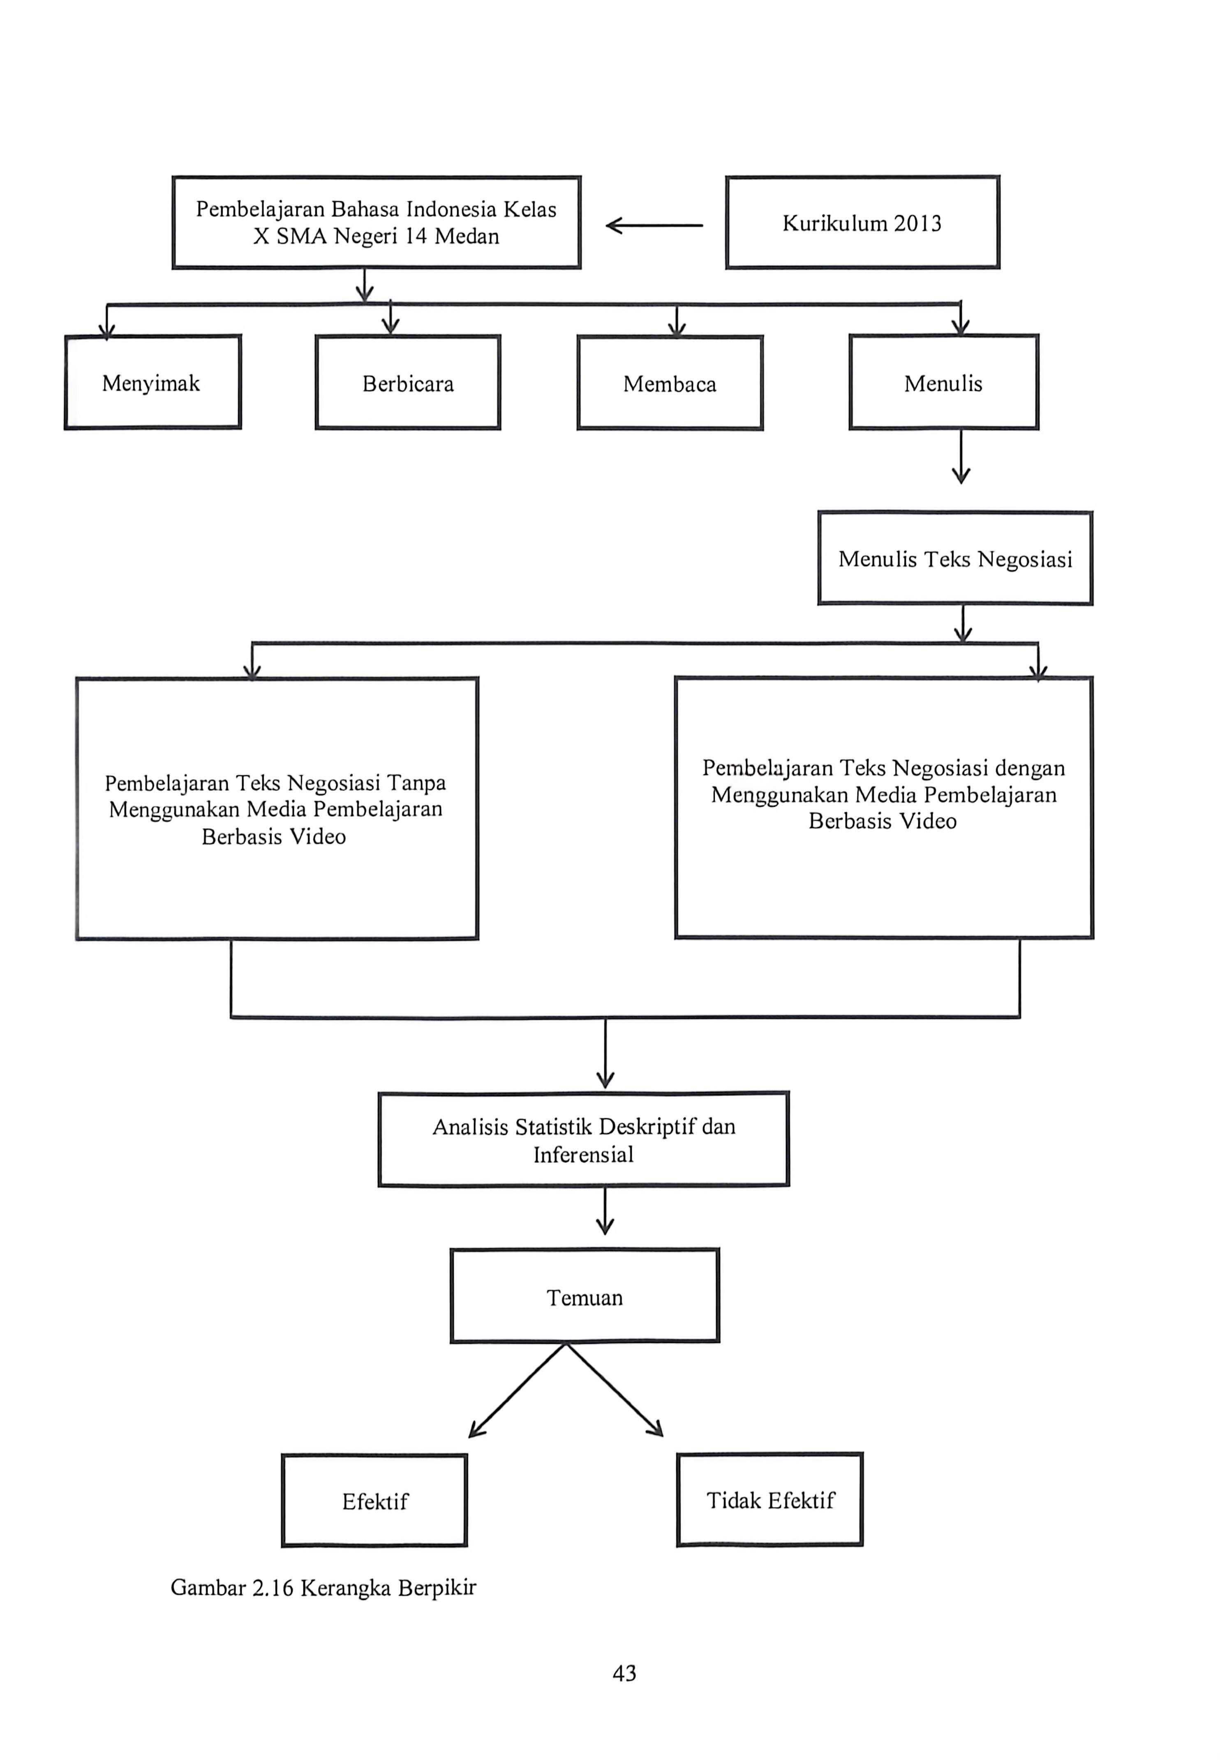
Gambar 2. 16 Kerangka Berpikir

2.6 Hipotesis
Hipotesis merupakan dugaan sementara permasalahan penelitian yang kebenarannya masih perlu dibuktikan. Berdasarkan tinjauan pustaka dan kerangka pikir penelitian ini, diajukan hipotesis sebagai jawaban sementara, yaitu: Media pembelajaran berbasis video digunakan dalam pembelajaran teks negosiasi siswa kelas X SMA Negeri 14 Medan. Hipotesis ini adalah hipotesis alternatif.
H₀ : Penggunaan Media pembelajaran berbasis video tidak efektif dalam pembelajaran teks negosiasi.
H₁ : Penggunaan Media pembelajaran berbasis video efektif dalam pembelajaran teks negosiasi.
Rumusan hipotesis ini dengan menggunakan kriteria pengujian hipotesis sebagai berikut.
- Hipotesis alternatif (H₁) diterima apabila t_{hitung} > t_{tabel}.
- H₁ ditolak apabila nilai t_{tabel} > t_{hitung}. Dengan kata lain, hipotesis diterima apabila nilai t_{hitung} > t_{tabel} pada taraf signifikan 0,05.

BAB III

METODE PENELITIAN

3.1 Desain Penelitian
Penelitian ini merupakan penelitian eksperimen dengan menggunakan metode deskriptif. Sugiyono (2017:172) menyatakan metode penelitian eksperimen dapat diartikan sebagai metode penelitian yang digunakan untuk mencari pengaruh perlakuan tertentu terhadap yang lain dalam kondisi yang terkendalikan. Penelitian ini dilaksanakan dalam bentuk pembelajaran kegiatan pembelajaran. Dikatakan penelitian eksperimen karena dalam pengumpulan data menggunakan angka-angka. Data dalam penelitian ini, yakni hasil tes keterampilan menulis teks negosiasi siswa. Sumber data penelitian ini adalah siswa kelas X SMA Negeri 14 Medan tahun pelajaran 2022/2023.
Untuk memperoleh data yang akurat sesuai dengan masalah penelitian ini dirancang melalui penelitian eksperimen. Desain penelitian yang digunakan dalam penelitian ini adalah desain penelitian eksperimen semu. Desain penelitian eksperimen ke dalam 3 bentuk yakni pre-experimental design, true experimental design, dan guasy experimental design.
Penelitian ini menggunakan desain penelitian Pre-experimental designs. Desain ini belum merupakan eksperimen sungguh-sungguh, karena masih terdapat variabel luar yang ikut berpengaruh terhadap terbentuknya variabel dependen. Jadi hasil eksperimen yang merupakan variabel dependen itu bukan semata-mata dipengaruhi oleh variabel independen. Hal ini terjadi karena tidak adanya variabel kontrol, dan sampel tidak dipilih secara random.
Terdapat beberapa bentuk pre-experimental designs yaitu One-Shot Case Study, One-Group Pretest-Posttest Design, dan Intact-Group Comparison. Dalam penelitian ini menggunakan One-Group Pretest-Posttest Designs. Desain ini diberikan pada satu kelompok saja tanpa kelompok pembanding. Desain ini terdapat pretest sebelum diberikan perlakuan. Dengan demikian hasil perlakuan dapat diketahui lebih akurat, karena dapat membandingkan dengan keadaan sebelum diberi perlakuan. Desain ini dapat digambarkan sebagai berikut:
O₁ X O₂
(Sugiyono, 2017: 74)
Keterangan:
Or = Nilai Pretest
x = Perlakuan (treatment) yang diberikan
Oz = Nilai Posttest

3.1.1 Variabel Penelitian
Sugiyono (2017:39) menyatakan bahwa variabel penelitian adalah suatu atribut atau sifat atau nilai dari orang, obyek atau kegiatan yang mempunyai variasi tertentu yang ditetapkan oleh peneliti untuk dipelajari dan kemudian ditarik kesimpulannya. Pada penelitian ini ditetapkan 2 variabel, yaitu variabel bebas (independent variables) dan variabel terikat (dependent variables)
- Variabel bebas (Independent Variables)
Sugiyono (2017:34) menyatakan Variabel bebas (X) adalah variabel yang mempengaruhi atau yang menjadi sebab perubahannya atau timbulnya variabel terikat.
Variabel bebas dalam penelitian ini yaitu media pembelajaran berbabasis video karena tidak bergantung pada variabel lain.

3.1.2 Variabel terikat (Dependent Variables)
Variabel terikat (Y) adalah variabel yang dipengaruhi atau yang menjadi akibat, karena adanya variabel bebas (Sugiyono, 2017). Variabel terikat dalam penelitian ini yaitu menulis teks negosiasi.

3.1.3 Definisi Operasional Variabel
Definisi operasional varibel merupakan penjelasan dari masing-masing variabel yang digunakan dalam penelitian terhadap indikator-indikator yang membentuknya. Variabel yang digunakan dalam penelitian ini adalah variabel bebas dan variabel terikat.
Variabel bebas adalah varibel yang mempengaruhi, yang menyebabkan timbulnya variabel terikat. Sedangkan variabel terikat adalah varibel yang dipengaruhi karena adanya variabel bebas.

3.2 Partisipan
Partisipan adalah individu yang dapat memberikan informasi yang kita perlukan dalam menjalankan penelitian untuk mendapatkan data maupun sumber data dalam penelitian ini. Partisipan penelitian ini adalah seluruh siswa kelas X SMA Negeri 14 Medan, dan juga Guru Bahasa Indonesia.

3.3 Populasi dan Sampel Penelitian

3.3.1 Populasi
Populasi penelitian ini adalah keseluruhan siswa kelas X SMA Negeri 14 Medan.
Tabel 3.1 Keadaan Populasi
Kelas | Jumlah Siswa |  | Jumlah
Kelas | Laki-laki | Perempuan | Jumlah
Jumlah Total
Sumber : Tata Usaha SMA Negeri 14 Medan

3.2.2 Sampel
Teknik pengambilan sampel dalam penelitian ini adalah total sampling. Total sampling adalah teknik pengambilan sampel dimana jumlah sampel sama dengan polulasi (Sugiyono, 2007). Alasan pengambilan total sampling karenajumlah populasi yang kurang dari 100 seluruh populasi dijadikan sampel penelitian. Sampel yang ditetapkan dalam penelitian ini adalah kelas X yangberjumlah 27 siswa.

3.4 Instrumen Penelitian
Instrumen penelitian adalah alat-alat yang digunakan untuk pengumpulan data. Pada penelitian ini alat yang digunakan adalah lembar observasi, Rencana Pelaksanaan Pembelajaran (RPP), dan instrumen tes hasil belajar.

3.5 Prosedur Penelitian
Prosedur eksperimen ini dilakukan dengan langkah-langkah sebagai berikut :
- Tahap persiapan, meliputi :
- Perancangan penelitian
- Studi literature
- Pembuatan media pembelajaran berbasis video dan instrumen penelitian.
- Tahap pelaksanaan penelitian, meliputi :
- Pengelompokkan sampel pada satu kelas penelitian.
- Melaksanakan pre-test untuk mengetahui kondisi motivasi belajar menulis teks negosiasi pada siswa.
- Penggunaan media video pembelajaran teks negosiasi. Proses penggunaanmedia video pembelajaran adalah sebagai berikut : (1) pengondisian alat dan ruangan kelas penelitian, (2) pembukaan pembelajaran, dilakukan oleh guru mata pelajaran, (3) penjelasan singkat mengenai media video pembelajaran teks negosiasi oleh peneliti, (4) Pemutaran video pembelajaran menulis teks negosiasi. (5) Pemberian post-test untuk mengetahui kondisi motivasi siswa setelah diberikan treatment dengan media video pembelajaran.
- Pengolahan dan analisis data
- Menyimpulkan hasil penelitian
Prosedur penelitian diatas disusun dengan alur yang sistematis. Penjelasanprosedur diatas dapat dilihat pada gambar berikut.

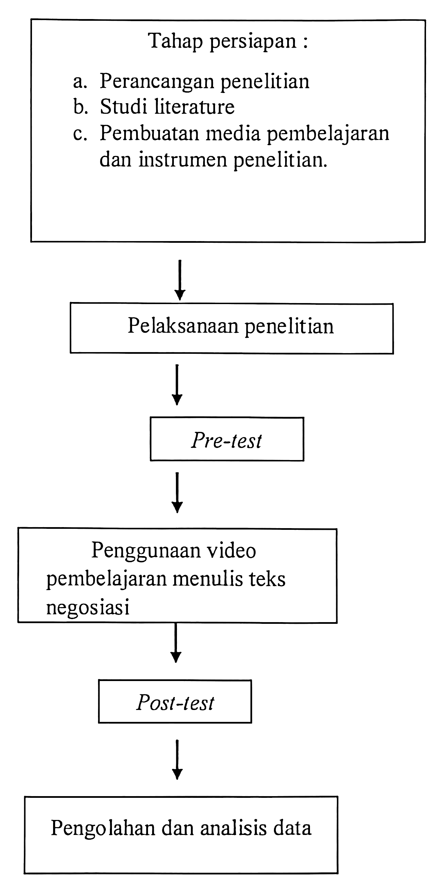
Gambar 3. 1 Bagan Alur Prosedur Eksperimen

3.5.1 Tes
Tes adalah suatu alat yang digunakan oleh pengajar untuk memperoleh informasi tentang keberhasilan siswa dalam memahami suatu materi yang telah diberikan oleh pengajar (Iskandarwassid, 2008:180). Pada penelitian ini yang diukur adalah kemampuan menulis teks negosiasi dengan menggunakan media pembelajaran berbasis video. Oleh karena itu, data yang dianalisis berupa skor hasil dari tes kemampuan menulis teks negosiasi yang dilakukan dengan menjawab pertanyaan.

3.5.2 Dokumentasi
Dokumentasi dari penelitian ini berupa foto-foto selama kegiatan berlangsung. Dokumentasi tersebut berupa foto dari uji coba instrumen, pretest, posttest, dan selama proses pembelajaran berlangsung.

3.6 Teknik Analisis Data
Data yang terkumpul dalam penelitian ini dianalisis dengan menggunakan teknik statistik deskriptif. Data yang diperoleh dari hasil penelitian melalui instrumen akan diolah dan dianalisis. Data ini digunakan untuk menguji hipotesis, disinilah akan diketahui apakah hipotesis dapat diterima atau ditolak.

3.6.1 Statistik Deskriptif
Menurut Sugiono (2017) statistik deskriptif adalah statistik yangdigunakan untuk menganalisis data dengan cara mendeskripsikan atau menggambarkan data yang telah terkumpul sebagaimana adanya tanpa bermaksud membuat kesimpulan yang berlaku untuk umum atau generalisasi.
Analisis deskriptif digunakan untuk mendeskripsikan data hasil pretest dan postest untuk mengetahui kemampuan keterampilan menulis teks negosiasi siswa kelas X SMA Negeri 14 Medan dengan menggunakan media pembelajaran berbasis video. Kriteria ketuntasan belajar bahasa Indonesia siswa adalah 75 dari skor maksimal 100 sesuai dengan KKM di SMA Negeri 14 Medan. Untuk mendeskripsikan data penelitian digunakan teknik statistik.

3.6.2 Statistik Inferensial
Analisis statistika inferensial digunakan untuk menguji hipotesis penelitian dengan menggunakan uji-t. Namun, sebelum dilakukan pengujian hipotesis, terlebih dahulu dilakukan uji normalitas dan homogenitas.
Pengujian normalitas yang digunakan adalah kolmogorov-smirnov untuk mengetahui apakah data yang mengikuti populasi berdistribusi normal. Kriteria yang digunakan adalah data hasil belajar dikatakan mengikuti populasi yang berdistribusi normal jika nilai p-value > $α$ = 0,05. Sementara untuk pengujian homogenitasnya digunakan test of homogeneity of variance yang bertujuan untuk mengetahui apakah variansi kedua data homogen. Data hasil belajar yang diperoleh dikatakan homogen jika p-value > $α$ = 0,05.
Pengujian hipotesis untuk menjawab hipotesis penelitian yang telah diajukan. Pengujian dilakukan dengan menggunakan uji-t tapi pengujian ini digunakan dengan bantuan komputer yaitu SPSS Versi 22.

BAB IV

HASIL PENELITIAN DAN PEMBAHASAN

4.1 Hasil Penelitian
Penelitian ini dilakukan dengan tujuan untuk mendeskripsikan kemampuanmenulis teks negosiasi antara kelompok yang mendapat pembelajaran dengan menggunakan media pembelajaran berbasis video dengan aplikasi Powtoon. Penelitian ini juga bertujuan untuk menguji keefektifan media pembelajaran berbasis video dengan aplikasi Powtoon padapembelajaran menulis teks negosiasi siswa kelas X SMA Negeri 14 Medan. Data yang digunakan dalam penelitian ini terdiri dari dua jenis, yaitu data skor awal (pretest) dan data skor akhir (posttest) kemampuan menulis teks negosiasi dari kelompok eksperimen. Pretest diberikan kepada kelompok eksperimen untuk mengetahui kemampuan awal kelompok tersebut dalam menulis teks negosiasi. Dalam penelitian ini kelompok eksperimen mendapatkan perlakuan dengan media pembelajaran berbasis video dengan aplikasi Powtoon.
1. Deskripsi Hasil Penelitian
- Data Pretest Kemampuan Menulis Teks Negosiasi Kelompok Eksperimen Kelompok eksperimen adalah kelas yang diberi pembelajaran berbasis media video sebelum kelompok eksperimen diberi pembelajaran, terlebih dahulu dilakukan pretest untuk mengetahui kemampuan awal siswa dalam menulis teks negosiasi. Pretest diberikan dalam bentuk menulis teks negosiasi. Sampel pada pretest kelas eksperimen sebanyak 27 siswa. Adapun distribusi skor kemampuan menulis teks negosiasi siswa kelompok eksperimen dapat dilihat pada tabel berikut ini.
Tabel 4. 1 Distribusi Frekuensi dan Presentase Skor Pretest
No | Rentang Skor | Kategori | Frekuensi | Presentase
1. | 0 ≤ x < 65 | Sangat Rendah | 8 | 29.62
2. | 65 ≤ x < 75 | Rendah | 15 | 55,56
3. | 75 ≤ x < 85 | Sedang | 4 | 14,82
Jumlah |  |  | 27 | 100

Tabel 4.1 di atas menunjukkan bahwa seluruh siswa kelas X SMA Negeri 14 Medan yang mengikuti tes sebelum dilakukan pembelajaran menulis teks negosiasi dengan menggunakan media pembelajaran berbasis video memperoleh nilai yang rendah.
Selanjutnya apabila nilai siswa sebelum mengikuti pembelajaran menulis teks negosiasi dengan menggunakan media pembelajaran berbasis video dikategorikan berdasarkan kriteria ketuntasan individu maka diperoleh kategori seperti yang terlihat pada tabel 4.2 berikut.
Tabel 4. 2 Deskripsi Ketuntasan Skor Pretest Berdasarkan KKM
Skor | Kategori | Frekuensi | Presentasi
x < 75 | Tidak Tuntas | 23 | 85,19
x ≥ 75 | Tuntas | 4 | 14,1
Tabel 4.2 di atas menunjukkan bahwa seluruh siswa kelas X SMA Negeri 14 Medan yang mengikuti tes sebelum dilakukan pembelajaran menulis teks negosiasi dengan menggunakan media pembelajaran berbasis video Powtoon memperoleh nilai dibawah KKM dan belum memenuhi ketuntasan secara klasikal.
b. Data Posttest Kemampuan Menulis Teks Negosiasi Kelompok Eksperimen Kelompok eksperimen adalah kelas yang diberi pembelajaran menggunakan media pembelajaran berbasis video Powtoon. Setelah kelompok diberi pembelajaran, untuk mengetahui kemampuan akhir siswa dalam menulis teks negosiasi dilakukan posttest. Posttest diberikan dalam bentuk menulis teks negosiasi. Subjek pada posttest kelas eksperimen sebanyak 27 siswa. Adapun distribusi skor posttest kemampuan menulis teks negosiasi siswa dapat dilihat pada tabel 4.3 berikut.
Tabel 4. 3 Distribusi Frekuensi dan Presentase Skor Posttest
No | Rentang Skor | Kategori | Frekuensi | Presentase
1. | 75 ≤ x < 85 | Sedang | 18 | 66,67
2. | 85 ≤ x < 90 | Tinggi | 4 | 14,81
3. | 90 ≤ x < 100 | Sangat Tinggi | 5 | 18,52
Jumlah |  |  | 27 | 100

Tabel 4.3 menunjukkan bahwa dari siswa kelas X SMA Negeri 14 Medan yang mengikuti tes setelah mendapatkan pembelajaran menulis teks negosiasi dengan menggunakan media pembelajaran berbasis video, 18orang atau 66,67% diantaranya memperoleh nilai sedang, 4 orang atau 14,81% diantaranya mendapatkan nilai tinggi, dan 5 orang atau 18,526 diantaranya memperoleh nilai sangat tinggi.
Selanjutnya apabila nilai hasil belajar (posttest) siswa kelas X SMA Negeri 14 Medan setelah mengikuti pembelajaran menulis teks negosiasi dengan menggunakan media pembelajaran berbasis video dikategorikan berdasarkan kriteria ketuntasan individu maka akan diperoleh hasi seperti yangdimuat pada tabel 4.4 berikut.
Tabel 4. 4 Deskripsi Ketuntasan Skor Posttest Berdasarkan KKM
Skor | Kategori | Frekuensi | Persentase %
x < 74 | Tidak Tuntas | 0 | 0
x ≥ 75 | Tuntas | 27 | 100
Jumlah |  | 27 | 100

Tabel 4.4 di atas menunjukkan bahwa dari 27 siswa atau 100% siswa kelas X SMA Negeri 14 Medan yang mengikuti tes setelah mengikuti pembelajaran menulis teks negosiasi dengan menggunakan media pembelajaran berbasis video 27 siswa atau 100% memperoleh nilai diatas KKM.
2. Analisis Statistik Inferensial
a. Uji Normalitas Data
Data pada uji normalitas diperoleh dari pretest dan posttest kemampuan menulis teks negosiasi. Sebuah syarat data berdistribusi normal apabila nilai yang diperoleh dan hasil perhitungan lebih besar dari 0,05 (taraf signifikan 5%). Berikut rangkuman hasil uji normalitas sebaran data kemampuan menulis teks negosiasi.
Tabel 4. 5 Rangkuman Hasil Uji Normalitas Free
Data | Kolmogrov-Smirnov | P | Keterangan
Pretest | 0,157 | 0,086 | p >0,05 = normal
Posttest | 0,155 | 0,094 | p >0,05 = normal

Berdasarkan hasil perhitungan uji normalitas sebaran keempat data dalam tabel 4.5 menunjukkan bahwa nilai p dari semua data lebih besar dari 0.05, sehingga dapat disimpulkan bahwa semua data tersebut berdistribusi normal.
b. Uji Homogenitas
Setelah dilakukan uji normalitas data, kemudian dilakukan uji homogenitas. Uji homogenitas dilakukan dengan bantuan SPSS versi 22 untuk mengetahui ada tidaknya perbedaan varian data. Syarat varian data bersifat homogen apabila nilai signifikansi hitung lebih besar dari signnifikansi yang ditetapkan. yaitu 0,05 (5%) (p>0,05). Rangkuman hasil uji homogenitas kemampuan menulis teks negosiasi disajikan sebagai berikut.

Tabel 4. 6 Rangkuman Hasil Uji Homogenitas
Data | Levene  Statistic | df1 | df2 | Sig | Keterangan
Pretest  dan  Posttes | 1,795 | 1 | 52 | 0,186 | Homogen

Berdasarkan hasil perhitungan uji homogenitas data pretest dan positest dalam tabel 4.6 menunjukkan bahwa signifikansinya lebih besar dari 0,05. Maka data pretest dan posttest dalam penelitian ini mempunyai varian yang homogen atau tidak memiliki perbedaan varian.
c. Pengujian Hipotesis
Pengujian hipotesis dilakukan setelah analisis data menggunakan uji-t. Berdasarkan hasil uji-t dapat diketahui hasil pengujian hipotesis sebagai berikut.
Hipotesis dalam penelitian ini adalah “Media pembelajaran berbasis video efektif digunakan dalam pembelajaran menulis teks negosiasi”, Hipotesis tersebut merupakan hipotesis kerja (H1) sehingga diperlukan hipotesis nol (Ho), hipotesis nolnya adalah “Media pembelajaran berbasis video tidak efektif digunakan dalam pembelajaran menulis teks negosiasi”.
Keefektifan media pembelajaran berbasis video dalam pembelajaran menulis teks negosiasi dapat diketahui dengan mencari perbedaan skor pretest dan posttest. Analisis data yang digunakan adalah uji-t. Rangkuman hasil uji-t data skor pretest dan posttest kelompok eksperimen dapat dilihat pada tabel berikut.
Tabel 4. 7 Rangkuman Hasil Uji-t Skor Pretest dan Posttest
Data | T | Df | P | Keterangan
Pretest dan  Posttest | 15,019 | 26 | 0,000 | P < 0,05= Signifikan

Hasil analisis uji-t data pretest dan posttest kemampuan menulis teks neegosiasi diperoleh t_{tabel} sebesar 1,706 dan t_{hitung} sebesar 15,019 , df = 26 dan nilai p sebesar 0,000. jadi dapat disimpulkan bahwa media pembelajaran berbasis video lebih efektif digunakan dalam pembelajaran menulis teks negosiasi. Akan tetapi, karna skor rata-rata pada tes awal dan tes akhir sama-sama mengalami peningkatan, perlu dilakukan perhitungan gain score atau peningkatan skor rata- rata untuk membuktikan keefektifan media pembelajaran berbasis video. Hasil perhitungan gain score dapat dilihat pada tabel berikut.
Tabel 4. 8 Rangkuman Kenaikan Skor Rata-rata (Gain Score)
Data | Skor rata-rata | Kenaikan skor rata-rata
Pretest | 67,70 | 67,70-82,81 = 15,11
Posttest | 82,81 | 67,70-82,81 = 15,11

Berdasarkan tabel di atas diketahui bahwa peningkatan skor rata-rata pada posttest lebih tinggi daripada pretest, sehingga dapat disimpulkan hasil uji hipotesis sebagai berikut.
Ho = Media pembelajaran berbasis video tidak efektif digunakan dalam pembelajaran teks negosiasi, ditolak.
H₁ = Media pembelajaran berbasis video efektif digunakan dalam pembelajaran teks negosiasi, diterima.

4.2 Pembahasan
Penelitian ini dilakukan di SMA Negeri 14 Medan. Populasi dalam penelitian ini adalah siswa kelas X MIPA 1 SMA Negeri 14 Medan. Sampel dalam penelitian ini terdiri atas 27 siswa.
Tujuan dari penelitian ini adalah untuk menguji keefektifan Media pembelajaran berbasis video dalam pembelajaran menulis teks negosiasi pada siswa kelas X SMA Negeri 14 Medan. Selain itu, penelitian ini juga bertujuan untuk mendeskripsikan keterampilan menulis teks negosiasi siswa dengan media pembelajaran berbasis video dalam pembelajaran menulis teks negosiasi pada siswa kelas X SMA Negeri 14 Medan.
1. Hasil tes keterampilan menulis teks negosiasi pada pretest tanpa menggunakan media pembelajaran berbasis video.
Hasil analisis deskriptif nilai siswa sebelum mengikuti pembelajaran menulis teks negosiasi dengan menggunakan media pembelajaran berbasis video yang telah diuraikan pada bagian sebelumnya menunjukka bahwa (1) rata-rata nilai pretest yang diperoleh siswa adalah 67,70, jauh lebih rendah dari nilai yang mungkin dicapai yaitu 100 dan belum mencapai kriteria ketuntasan minimal (KKM), (2) nilai tertinggi yang diperoleh siswa adalah 83, dan (3) dari 27 orang atau 100 siswa yang mengikuti tes hanya 3 siswa yang mencapai kriteria ketuntasan minimal (KKM) yang ditentukan yaitu 75 pada skala penilaian 100. Dengan demikian dapat disimpulkan bahwa nilai siswa sebelum mengikuti pembelajaran menulis teks negosiasi dengan menggunakan media pembelajaran berbasis video tergolong rendah.
- Hasil tes keterampilan menulis teks negosiasi pada posttest dengan menggunakan media pembelajaran berbasis video.
Hasil analisis deskriptif nilai hasil belajar (positest) siswa setelah mengikuti pembelajaran menulis teks negosiasi dengan menggunakan media pembelajaran berbasis video yang telah diuraikan pada bagian sebelumnya menunjukkan: (1) rata-rata nilai posttest yang diperoleh siswa adalah 82,81. Rata-rata nilai yang diperoleh sudah mendekati nilai tertinggi yang mungkin dicapai yaitu 100, (2) nilai tertinggi yang diperoleh siswa adalah 95 dan nilai terendah adalah 75. serta (3) dari 27 orang atau 100% siswa yang mengikuti tes telah mencapai kriteria ketuntasan minimal (KKM). Dengan demikian, dapat disimpulkan bahwa nilai hasil belajar siswa setelah mengikuti pembelajaran menulis teks negosiasi dengan menggunakan media pembelajaran berbasis video telah memenuhi kriteria ketuntasan minimal (KKM).
Beberapa siswa yang memperoleh nilai hasil belajar di bawah KKM yang telah ditentukan memang memiliki perkembangan kognitif yang lebih lambat dibanding kebanyakan teman-temannya. Bahkan guru sekali-kali memberikan perhatian khusus berupa bimbingan selama proses pembelajaran berlangsung agar dapat mengikuti pembelajaran dengan baik.
- Hasil analisis inferensial
Hasil analisis data penelitian ini dapat diuraikan berdasarkan temuan penggunaan media pembelajaran berbasis video dalam pembelajaran menulis teks negosiasi siswa kelas X SMA Negeri 14 Medan. Dari hasil perhitungan statistik inferensial jenis uji t diperoleh nilai tube sebesar 1,706 dan thitung sebesar 15,019, df = 26 pada taraf signifikan 0,05. Kriteria perhitungannya yaitu: Hj diterima apabila thitung 2 tube: Dengan melihat hasil hipotesis pengujian, dapat dinyatakan bahwa Hj dapat diterima atau pembelajaran menulis teks negosiasi dengan menggunakan media pembelajaran berbasis video efektif digunakan.

BAB V

KESIMPULAN DAN SARAN

5.1 Kesimpulan Dan Saran
Berdasarkan hasil penelitian dan pembahasan dapat disimpulkan bahwa, pembelajaran menulis teks negosiasi dengan menggunakan media pembelajaran berbasis video efektif digunakan, karena skor rata-rata pada posttest lebih tinggi dibandingkan pretest hal ini ditunjukkan dengan hasil uji t, dan diperoleh tibet sebesar 1,706, dan t_{hitung} sebesar 15,019, df= 26, p=0,000 yang berarti signifikan.
Pembelajaran menulis teks negosiasi tanpa menggunakan media pembelajaran berbasis video tidak efektif. Hal ini dikarenakan media pembelajaran konvensional (tanpa menggunakan media pembelajaran berbasis video) tidak cocok digunakan dalam pembelajaran menulis teks negosiasi.
Pembelajaran menulis teks negosiasi efektif digunakan pada siswa kelas X SMA Negeri 14 Medan. Hal ini ditunjukkan dengan adanya peningkatanskor rata-rata pada posttest. Skor rata-rata pada pretest diperoleh sebesar 60,70, sedangkan pada posttest skor rata-rata meningkat menjadi 82,81.

5.2 Saran
Berdasarkan hasil yang diperoleh dari penelitian ini, maka penulis mengajukan beberapa saran sebagai berikut:
  - Guru sebaiknya kreatif dalam menciptakan suasana kelas agar siswa tidak cepat bosan dan tegang dalam belajar serta lebih termotivasi untuk memperhatikan apa yang diajarakan.
  - Kepada guru bahasa Indonesia khususnya agar dapat mencoba menerapkan media berbasis video dalam proses pembelajaran sebagai salah satu upaya meningkatkan hasil belajar siswa serta aktivitas siswa dalam pembelajaran.
  - Sebagai tindak lanjut penerapan, pada saat proses pembelajaran diharapkan guru untuk lebih mengawasi dan mengontrol serta membimbing siswa dalam bekerja kelompok maupun individu.

DAFTAR PUSTAKA
A W Suranto. 2005. Komunikasi perkantoran: prinsip komunikasi untuk meningkatkan kinerja perkantoran. Yogyakarta: Media Wacana. h 122
A. Siahaan dan R. Hidayat. 2017. Konsep-Konsep Keguruan dalam Pendidikan Islam, Medan: LPPPI, h. 206
Anjar. P. A, 2015, Pengembangan Media Pembelajaran Berbasis Audio Visual Tentang Pembuatan Koloid, DIDAKTIKA, Volume 15 No. 2, h. 156 — 178
Arief S. Sadiman. dkk. 1996. Media Pendidikan: Pengertian, Pengembangan, dan. Pemanfaatannya. Jakarta: PT.Raya Grafindo Persada
Arsyad, Azhar M.A. 2007. Media Pembelajaran. Jakarta: PT Raja Grafindo Persabda.
Baharuddin. 2015. Pengembangan Media Pembelajaran Berbasis Multimedia Interaktif Sekolah Menengah Kejuruan Terhadap Efektif dan Efisiaensi Pembelajaran, Jurnal Inovasi dan Teknologi Pembelajaran, Volume 1 No.2, h. 115-126
Bastiar. 2016. Pengembangan Media Video Animasi Pembelajaran Berbasis Powtoon pada Kelas 2 Mata Pelajaran Ilmu Pengetahuan Alam di SD LabScholl UNNES. Skripsi. Universitas Negeri Semarang.
Cahyadi, Ani. 2019. Pengembangan Media dan Sumber Belajar: Teori dan Prosedur, Serang: Penerbit Laksita Indonesia, h. 113
Cahyadi, Ani. 2019. Pengembangan Media dan Sumber Belajar: Teori dan Prosedur, Serang: Penerbit Laksita Indonesia, h. 3
Cahyani, Ani. 2019. Pengembangan Media dan Sumber Belajar: Teori dan Prosedur, Serang: Penerbit Laksita Indonesia, h. 26
Daryanto. 2010. Media pembelajaran peranannya sangat penting dalam mencapai tujuan pembelajaran. Yogyakarta: Gava Media
Daryanto. 2010. Media Pembelajaran. Yokyakarta: Gava media.
H.B. Hamdan dan Dessy.N.A. 2016 Pemanfaatan Video sebagai Media Pembelajaran Bahasa Indonesia SD/MI, Jurnal Madrasah Ibtidaiyah Volume 2 No.I, h. 48
Muhammad Yaumi. 2018. Media dan Teknologi Pembelajaran, Jakarta: Prenadamedia Group, hlm. 12
Munir. 2013 Multimedia: Konsep dan Aplikasi dalam Pendidikan, Bandung: Alfabeta, h. 347
Nurdyansyah. 2019. Media Pembelajaran Inovatif, Sidoarjo: UMSIDA Press, h. 58-60
Nurming.S,dkk. 2018. Pemanfaatan OR-Code Sebagai Media Pembelajaran Bahasa Asing pada Perguruan Tinggi di Indonesia, Seminar Nasional Dies Natalis UNM, hlm. 253-260
Robbins, Stephen.P. 2003. Perilaku Organisasi Diterjemahkan : Molan. Jakarta: PT Indeks. Jackman. A. 2005. How To Negotiate : Teknik Sukses Bernegosiasi. Jakarta: Erlangga.
Rudy. S. 2017. Media Pembelajaran, Jember: CV Pustaka Abadi, h. 10
Rusman. 2012. Model - Model Pembelajaran. Depok : PT Rajagrafindo Persada
Rustono. 2008. Peran Komunikasi dan Negosiasi Dalam Hubungan Pemutusan Kerja (PHK). Jurnal Pengembangan Humaniora, Vol. 8 No 3.
Salim dan Haidir, 2019, Penelitian Pendidikan: Metode, Pendekatan, dan Jenis, Jakarta: Kencana, h. 58
Siti Muyaroah & Mega Fajartia. 2017. Pengembangan Media Pembelajaran Berbasis Android dengan Menggunakan Aplikasi Adobe Flash C6 pada Mata Pelajaran Biologi, IICET, Volume 6 No. 2, h. 79-83
Sugiyono, 2015, Metode Penelitian Pendidikan, Bandung: CV Alfabeta, h. 407
Sukiman. 2012. Pengembangan Media Pembelajaran, Yogyakarta: PT Pustaka Insan Madani, h. 28
Sukiman. 2012. Pengembangan Media Pembelajaran, Yogyakarta: PT Pustaka Insan Madani, h. 28
Ulinuha, Zulfa. 2013. Strategi Negosiasi Bisnis Jack Advertising Dengan Klien (Studi Pada Klien Jack Advertising: Sampoerna, LG, Dan Primarasa food). Skripsi. Malang: Universitas Brawijaya.
Wandah. W. 2017. Desain dan Pemrograman Multimedia Pembelajaran Interaktif, Jember: Cerdas Ulet Kreatif, h.1
Wandah. W. 2017. Desain dan Pemrograman Multimedia Pembelajaran Interaktif, Jember: Cerdas Ulet Kreatif, h.6
Wondershare Filmora. 2019. Wondershare Video Editor Sekilas Http://Id.Wondershare.Com/ Video-Editor/Guide. Html, Diakses 18 Februari 2022)
Yaumi. M. 2018. Media dan Teknologi Pembelajaran, Jakarta: Prenadamedia Group, h. 5-7
Yudianto, Arif. 2017. Penerapan Video Sebagai Media Pembelajaran, Seminar Nasional Pendidikan Universitas Muhammadiyah Sukabumi, h. 1
Yunita, Sri. 2012. Media Pembelajaran Bahasa Indonesia Berbasis TIK, Malang: Ahlimedia Press, hlm.1

Lampiran 1 RPP
RENCANA PELAKSANAAN PEMBELAJARAN(RPP)
Sekolah : SMA NEGERI 14 MEDAN
Mata Pelajaran : Bahasa Indonesia
Kelas/Semester : X/1
Alokasi Waktu : 4X 45 (2 pertemuan)
A. Kompetensi Inti (KI)
KI-1 (Sikap Religius) dan KI-2 (Sikap Sosial)
Memiliki sikap jujur, disiplin, kerjasama, responsif, dan proaktif dalam mencari Isi permasalahan, sehingga dapat menyadari dirinya sebagai mahluk ciptaan yang Maha Kuasa serta menjalankan kewajibannya sesuai dengan agama yang dianutnya
KI-3 (Pengetahuan) | KI-4 (Keterampilan)
Mcmahami, menerapkan, menganalisis pengetahuan faktual, konseptual, proceduralberdasarkan rasa ingintahunya tentang ilmu pengetahuan, teknologi, seni. budaya, dan humaniora dengan wawasan kemanusiaan, kebangsaan, kenegaraan, dan peradaban terkait penyebab" fenomena dan kejadian, serta Secaramaridiri, dam'marupu 5 menggunakan metoda sesuai menerapkan pengetahuan prosedural kaidah keilmuan pada bidang kajian yang spesifik sesuai dengan bakat dan minatnya untuk  memecahkan masalah | Mengolah, menalar, pengembangandari yang dipelajari Mengolah, menalar, dan menyaji dalam ranah konkret dan ranah abstrak terkaitdengan pengembangan dari yang dipelajarinya di sekolah

B. Kompetensi Dasar (KD) dan Indikator Pencapaian Kompetensi (IPK)
Kompetensi Dasar | Indikator
3.11 Menganalisis isi struktur STI (orientasi.pengajuan, penawaran, persetujuan, penut Mengidentifika up) Dan kebahasaan teks negosiasi. siisi teks negosiasi | 3.11.2 Menentukan struktur teks negosiasi 3.11.3 Mengaanalisis teks kebahasaaan negosiasi
4.11. Mengontruksi teks negosiasi dengan memperhatikan Membuat teks isi.setruktur(orientasi,  pengajuan,penawaran,persetujuan,penutu negosiasideng p) Dan kebahasaan teks negosiasi. | memperhatikan isi,struktur dan ke bahasaan. 4112 Memainkan peran dialog negosiasi dengan memperhatika n isi,struktur dan kebahasaan.

C. Tujuan Pembelajaran
Melalui kegiatan pembelajaran dengan menggunakan metode bermain peran (role playing) dengan pendekatan saintifik, peserta didik dapat menganalisis isi, struktur dan kebahasaan teks negosiasi serta dalam keterampilan memerankan dalam praktik nyata/lisan dengan rasa ingin tahu, tanggung jawab, disiplin selama proses pembelajaran dan bersikap jujur, percaya diri serta pantang menyerah.
- Materi Pembelajaran
- faktual
Struktur teks negosiasi:
- Orientasi
- Permasalahan (pengajuan, penawaran, dan persetujuan).
- Konseptual
- Contoh Teks Negosiasi
- Struktur teks Negosiasi
- Kaidah Kebahasan teks negosiasi
- Prosedural
- Mengidentifikasikan Teks negosiasi e
- Menyusun struktur teks negosiasi
- Memahami Kaidah Kebahasaan teks negosiasi
- Pendekatan/ Metode/ Model
- Pendekatan : Saintific
- Metode : Role playing, tanya jawab, Penugasan
- Model : Project Based Learning (Pembelajaran Berbasis Projek)
- Media/ Alat dan Bahan
- Media/ Alat : Laptop, LCD Proyektor
- Bahan : Teks Negoisasi
- Sumber Belajar
- Buku Teks Kurikulum 2013 (Pusat Perbukuan Nasional)
- Komposisi, Gorys Keraf
- Kegiatan Pembelajaran
- Pertemuan ke-1
Tahap Pembelajaran | Deskripsi Kegiatan | Alokasi Waktu
Kegiatan Pendahuluan | - Peserta didik merespon salam dari guru sebagai tanda mensyukuri anugerah Tuhan n dan saling mendoakan. (PPK)  - Peserta didik merespon pertanyaan dari guru berkaitan dengan materi pembelajaran sebelumnya tentang teks negosiasi (tanya jawab)  - Peserta didik menerima informasi secara proaktif tentang hal-hal yang dipelajari dan dikuasai khususnya teks negosiasi Peserta didik mendiskusikan informasi dengan proaktif tentang hal-hal yang akan dipelajari dan dikuasai khususnya tentang struktur dan kaidahkebahasaan teks negosiasi.  - Peserta didik memperhatikan penjelasan) guru tentang tujuan pembelajaran dan kegiatan yang harus dilakukan peserta didik. | 10 menit
Kegiatan Inti | Simulasi dan Identifikasi Masalah  - Peserta didik mencermati teks negosiasi (LITERASI)  - Peserta didik mencermati struktur teks negosiasi | 70 menit
Kegiatan Inti | Mengumpulkan Informasi  - Peserta didik mengidentifikasi teks negosiasi  - Peserta didik menemukan dan mencatat struktur teksnegosiasi  - Peserta didik menemukan dan mencatat kaidah penulisan kebahasaan teks negosiasi | 70 menit
Mengolah Informasi
- Peserta didik merumuskan orientasi pengajuan,penawaran teks negosiasi dalam kelompok
- Peserta didik merumuskan struktur dalam teks negosias
- Peserta didik merumuskan kaidah dalampenulisan kebahasaan dalam kelompok

Verifikasi Hasil
- Peserta didik mempresentasikan hasil diskusi tentang ,struktur, dan kaidah kebahasaan teks negosiasi (4C-COMMUNICATION)
- Peserta didik mempresentasikan hasil diskusi tentang perbedaan unsur, struktur, dan kaidah kebahasaan teksnegosiasi
- peserta dari kelompok lain menyampaikan tanggapan
Generalisasi
- Peserta didik membuat simpulan hasil diskusi tentangunsur, struktur, dan kaidah kebahasaan teks negosiasi
- Peserta didik melakukan konfirmasi 10 menit| Penutup dengan gurutentang unsur, struktur teks dan kaidah teks resensi
Kegiatan Penutup | - Peserta didik bersama guru melakukan refleksi tentamgproses pembelajaran yang sudah dilakukan  - Peserta didik menerima penjelasan tentang tugas menyusun teks negosiasi | 10 menit

- Pertemuan ke-2
Langkah  Pembelajaran | Deskripsi | Alokasi Waktu
 | - Peserta didik merespon salam dari guru sebagai tanda mensyukuri anugerah Tuhan dan saling mendoakan.  - Peserta didik merespon pertanyaan dari guru berkaitan dengan materi pembelajaran sebelumnya.  - Peserta didik menerima informasi secara proaktif tentang hal-hal yang akan dipelajari dan dikuasai khususnya tentang penulisan resensi  - Peserta didik memperhatikan penjelasan guru tentang tujuan pembelajaran dan kegiatan yang harus dilakukan peserta didik | 10 Menit
Kegiatan Inti | Mengidentifikasi dan Merumuskan Projek | 80 menit
- Peserta didik berdiskusi dalam kelompokuntukmerumuskan tugas penulisan teks
- Peserta didik memilih teks negosiasi
- Peserta didik mengerti isi teks negosiasi
Menyusun Rancangan Penyelesaian Projek
- Peserta didik menentukan durasi waktu membaca teks negosiasi
- Peserta didik menentukan jadwal konsultasi
- Peserta didik bersepakat dengan guru menentukan jadwal pengumpulan hasil
Mengumpulkan Informasi
- Peserta didik bersama anggota kelompok mengidentifikasi teks negosiasi
- Peserta didik bersama anggota kelompok mengidentikasi isi, unsur, sruktur, dan kaidah dalam yang terdapat dalam teks negosiasi.
Mengolah Informasi
- Peserta didik merumuskan rancangan teks negosiasi berdasarkan langkah-langkah penulisan struktur teksnegosiasi.
- Peserta didik mempresentasikan hasil perumusan dalam menulis teks negosiasi
- Peserta didik dari kelompok lai memberikan tanggapan Peserta didik melakukan konfirmasi dengan guru tentang langkah-langkah mengidentifikasi teks negosiasi
Menyusun Laporan
- Peserta didik melakukan editing atas rancangan teksnegosiasi yang telah dipresentasikan
- Peserta didik merumuskan kembali rancangan strukturteks negosiasi.
- Peserta didik dengan persetujuan guru membuatkesepakatan tentang jadwal konsultasi sampai dengan pengumpulan hasil pekerjaan siswa. mengidentifikasi teks negosiasi.
- Peserta didik menyimpulkan manfaat hasil pembelajaran dalam mengidentifikasi teks negosiasi dalam kaitnnya dengan kegunaan sehari-hari.
- Peseria didik bersama guru melakukan refleksi tentang proses pembelajaran yang sudah dilakukan
- Peserta didik menyimak penjelasan guru atas rencana pembelajaran yang pertemuan berikut.
- Peserta didik menjawab salam penutup) pelajaran dari guru
Kegiatan Penutup | - Guru bersama murid menyimpulkan hasil diskusi dalam | 10 menit

- Penilaian
  - Penilaian Sikap
- Teknik penilaian : Observasi : sikap religius dan sikap sosial
- Bentuk penilaian : lembar pengamatan
- Instrumen penilaian : jurnal (terlampir)

  - Pengetahuan
Jenis/Teknik tes : tertulis dan lisan
Bentuk tes : uraian
- Tertulis
- Penugasan
- Instrumen Penilaian (terlampir)
  - Keterampilan
    - Teknik/Bentuk Penilaian : Praktik/Performance
    - Bentuk : Fortofolio
    - Instrumen Penilaian : (terlampir)
Medan, 2022
Mahasiswa Guru pamong

Atikah Nabila Melky
NPM. 181214085 NIP.
RUBRIK PENILAIAN
NO. | ASPEK | INDIKATOR | SKOR
1. | Kesesuaian Isi | Menarik dibaca, alur berpikirnya baik, memaparkan topik | 25–30
1. | Kesesuaian Isi | Teksnya menarik dibaca, alur berpikirnya baik, kurang mampu memaparkan topik | 19–24
1. | Kesesuaian Isi | Pengembangan kurang relevan dengan topik | 13–18
1. | Kesesuaian Isi | Karangannya kurang menarik, alur berpikirnya kurang baik, kurang mampu memaparkan topik | 7–12
1. | Kesesuaian Isi | Isi teksnya sama sekali tidak bersifat negosiasi | 1–6
2. | Organisasi Karangan | Paragraf tersusun rapi, pemakaian karakter topik baik, organisasi meyakinkan, skor karangan mudah diikuti | 13–20
2. | Organisasi Karangan | Ada usaha menyusun paragraf, tidak jelas, kurang memberikan pesan | 9–12
2. | Organisasi Karangan | Urutan paragraf sulit diikuti, sulit dipahami | 5–8
2. | Organisasi Karangan | Paragraf tidak terencana | 1–4
3. | Penggunaan Bahasa | Kalimat yang digunakan lancar, cermat, meskipun sedikit terdapat kesalahan tata bahasa | 16–20
3. | Penggunaan Bahasa | Kalimat lancar, cermat, tetapi ada kesalahan tata bahasa menyebabkan kalimat tidak gramatikal | 6–15
3. | Penggunaan Bahasa | Ada beberapa kalimat yang kurang dipahami | 1–5
4. | Pemilihan Kata | Pemakaian kata lancar, tepat, diksinya memengaruhi pada kesuksesan berdasarkan topik | 16–20
4. | Pemilihan Kata | Kata yang digunakan jelas, tetapi kurang tepat penggunaannya,banyak kata bermakna ganda | 6–15
4. | Pemilihan Kata | Pemakaian kata tidak tepat, bentuk kata semua salah | 1-5
5 | Penggunaan Ejaan dan Tanda Baca | Pemakaian ejaan dan tanda baca, penulisan huruf, penulisan kata depan, penulisan suku kata semua benar | 5-41
5 | Penggunaan Ejaan dan Tanda Baca | Kesalahan ejaan dan tanda baca | 1-4

Lampiran 2 Daftar Nilai Pretes Kelas X Mipa 1 SMA Negeri 14 Medan

No. | Nama | Nilai
1. | Abigael Imanuella Hutagalung | 70
2. | Afifah Nazla | 63
3. | Alicia Shafa Rusdi | 70
4. | Alya Alwafa | 70
5. | Anim Sagita Lubis | 70
6. | Audrey Rafael, H Tua Simamora | 73
7. | Chantika Afrilia | 65
8. | Citara Lestari Tambunan | 60
9. | Desy Rista Sani Purba | 60
10. | Elya Magdalena Siburian | 63
11. | Ferruri Saputra Sitohang | 75
12. | Friska Valenria Sihaan | 63
13. | Glen Micael Damanik | 75
14. | Hendra Ziabatrunisa | 73
15. | Igra Elang Pramudya | 65
16. | Juli Endang Sari Mahulae | 60
17. | Khairul Ridwan | 70
18. | Margaretha Adventia Siregar | 70
19. | Michael Lumban Gaol | 70
20. | Muhammad Farhan Siddiq | 65
21. | Naila Putri Lapian | 80
22. | Naufal Fathin Aziz | 83
23. | Nazwa Putri Ari Hikmah | 70
24. | Nana Sakinah | 65
25. | Nur Dian Anjani | 65
26. | Puspa Merkava Shawna Siregar | 55
27. | Raja Mesya Eliyaser Nababan | 60
Skor rata-rata |  | 67,70

Lampiran 3 Daftar Nilai Posttest Kelas X Mipa 1 SMA Negeri 14 Medan

No. | Nama | Nilai
1. | Abigael Imanuella Hutagalung | 80
2. | Afifah Nazla | 83
3. | Alicia Shafa Rusdi | 80
4. | Alya Alwafa | 83
5. | Anim Sagita Lubis | 83
6. | Audrey Rafael, H Tua Simamora | 85
7. | Chantika Afrilia | 80
8. | Citara Lestari Tambunan | 75
9. | Desy Rista Sani Purba | 75
10. | Elya Magdalena Siburian | 80
11. | Ferruri Saputra Sitohang | 90
12. | Friska Valenria Sihaan | 80
13. | Glen Micael Damanik | 93
14. | Hendra Ziabatrunisa | 90
15. | Igra Elang Pramudya | 83
16. | Juli Endang Sari Mahulae | 80
17. | Khairul Ridwan | 85
18. | Margaretha Adventia Siregar | 85
19. | Michael Lumban Gaol | 80
20. | Muhammad Farhan Siddiq | 80
21. | Naila Putri Lapian | 90
22. | Naufal Fathin Aziz | 95
23. | Nazwa Putri Ari Hikmah | 85
24. | Nana Sakinah | 83
25. | Nur Dian Anjani | 83
26. | Puspa Merkava Shawna Siregar | 75
27. | Raja Mesya Eliyaser Nababan | 75
Skor rata-rata |  | 82,81

Lampiran 4 Hasil Analisis Data SPSS
A. Uji Normalitas Data
1. Pretest
One-Sample Kolmogorov-Smirnov Test
N |  | 27
Normal Parametersᵃᵇ | Mean | 67,70
 | Std. Deviation | 6,480
Most Extreme  Differences | Absolute | ,157
 | Positive | ,143
 | Negative | -,157
Test Statistic |  | ,157
Asymp. Sig. (2-tailed) |  | ,086ᶜ
a. Test distribution is Normal.
b. Calculated from data.
c. Lilliefors Significance Correction.

2. Postest
One-Sample Kolmogorov-Smirnov Test
N |  | 27
Normal Parametersᵃᵇ | Mean | 82,81
 | Std. Deviation | 5,314
Most Extreme  Differences | Absolute | ,155
 | Positive | ,155
 | Negative | -,150
Test Statistic |  | ,155
Asymp. Sig. (2-tailed) |  | ,094ᶜ
a. Test distribution is Normal.
b. Calculated from data.
c. Lilliefors Significance Correction.

B. Uji Homogenitas
Test of Homogeneity of Variances
eksperimen
Levene  Statistic | df  1 | df  2 | Sig.
1,795 | 1 | 52 | ,186

C. Uji t (Uji Hipotesis)

Paired Samples Test
 | Paired Differences |  |  |  |  | t | df | Sig. (2-  tailed)
 | Mean | Std.  Deviation | Std.  Error  Mean | 95% Confidence  Interval of the  Difference |  | t | df | Sig. (2-  tailed)
 |  |  |  | Lower | Upper | t | df | Sig. (2-  tailed)
pretest -  posttest | -15,111 | 5,228 | 1,006 | -17,179 | -13,043 | -15,019 | 26 | ,000

Lampiran 5 FOTO DOKUMENTASI